**Université Saad DAHLAB - Blida 1**

**Faculté des sciences**

**Département d’Informatique**

Master 1 : Sécurité des systèmes d'information

*Rapport final :*

Jeu MMORPG

« The Ancient Time »

*Présenté par :* *Encadré par :*

**MEHAL Anis Madame BOUSTIA.N**

**BENARBIA Abdelmalek**

**MEDERBEL Sofiane**

**DIAB Mehdi**

**ISMAIL Abdelhafid**

**HABABOU Mounir**

Année universitaire : 2019/2020

* **Nom de jeu :**

« The Ancient Time » … dans les temps les plus anciens, le monde était bien différent que celui d'aujourd'hui il existait plusieurs race ou en on utilise le terme des temps anciens “les clans”…...

Les démons, les anges, les fées, les géants ainsi que les humains se faisaient la guerre jour et nuit. Chaque clan se battait pour la survie des siens, tous les clans étaient égaux. Mais nul ne voulait vivre égal avec les autres clans, c’est pourquoi un jour les chefs de clans qui sont l’entité la plus puissante de chacun des leurs se sont réunis pour choisir le clan qui dominera aux dessus de tous les autres clans et le monde.

Le représentant des géants dit qu’ils méritent d'être le clan suprême car ils sont les plus résistant mais les anges ont répondu qu’ils le méritent car ils sont les plus agiles.

Les fées s’y sont opposées en disant qu’ils le méritent car ils sont les plus forts en termes de magie et bien sûr les démons prétendaient qu’ils avaient toutes ces qualités mais l’humain a trouvé la solution, il a proposé “ et si on cacher toutes nos armes, objets et différent artéfacts et celui qui réussira à tout trouvé, seras déclarer le plus fort et régnera suprême sur tous les autre clans”.

Tous les chefs des clans ont accepté cette proposition, et firent exactement ce que l’humain à suggérer. Puis ils se sont réunis dans un endroit où personne n’as jamais était ou mis les pieds avants. Tous ensembles ils se sont suicidés pour créer un Dungeon et un monstre qui offrira la force des 5 chefs à celui qui le vaincra.  
   
C’est alors que la plus grande guerre et chasse au trésor eu naissance, pour désigner celui qui régnera suprême sur les 5 clans.

* **Description de jeu :**

1. Mécanisme :
   1. Joueurs contre environnement (PvE : « Player versus environment », ou PvM : « Player versus monster ») : collaboration entre joueurs pour affronter l'environnement ou des créatures contrôlés par l'ordinateur.
   2. Joueur contre joueur (PvP : « Player versus player ») : les joueurs s'affrontent entre eux.
   3. Royaume contre royaume (RvR : « Realm versus realm ») : forme de PvP de groupe, entre joueurs de faction ou royaumes adverses.
   4. Instances : zone du monde virtuel sans persistance, dans lequel le joueur se retrouve seul ou accompagné seulement par son groupe. Les actions réalisées dans une instance n'ont souvent aucunes conséquences sur le reste du monde virtuel. Ces zones peuvent ainsi servir à narrer une histoire plus personnelle, isoler le joueur pour lui apprendre à jouer, ou bien permettre des changements radicaux dans une zone.
   5. Personnages non joueurs (PNJ, ou NPC : « Non player character ») : personnages non joueurs qui sont là pour vendre plusieurs items (objets), en acheter, effectuer des échanges automatiques, proposer des quêtes…
   6. Monstre (« mob ») : personnage non joueur ennemi qui est là pour combattre.
   7. Pop (« spawn » ou « respawn ») : réapparition d'un personnage non joueur au bout d'un certain délai après sa mort.
   8. Tueur de joueur (PK : « Player killer ») : joueur agressif qui va attaquer des joueurs sans distinction de niveau, sans implication dans le Roleplay, juste pour s'amuser ; à l'opposé d'un joueur « traditionnel » qui restera pacifique et ne combattra les autres joueurs que pour survivre.
   9. Butin (« loot », « drop ») : récompense laissée par les PNJ ennemis morts, souvent sous forme de monnaie ou d'objets. La plupart des monstres donnent des objets aléatoires, tandis que certains vont à coup sûr donner le même objet à chaque fois. Il existe deux types de butins en fonction du jeu : les butins de groupe, que les joueurs doivent se partager entre eux, ce qui peut permettre le vol de loot ; et les butins instanciés qui sont directement donnés au joueur.
   10. Boss : monstre plus dur à battre que d'ordinaire et souvent plus impressionnant. Si un boss traditionnel peut être vaincu avec l'aide d'un groupe réduit, les bosses les plus puissants peuvent parfois demander la coopération d'une centaine de joueurs.
   11. Profession (« artisanat », « crafting », « farming ») : activité souvent facultative permettant de créer ou récolter des objets. Il est souvent demandé dans un MMORPG de choisir une ou deux professions parmi plusieurs, créant ainsi une interdépendance entre les joueurs.
   12. Hôtel de ventes (HDV, « Marché », « Commissaires-priseurs ») : interface permettant aux joueurs de proposer des objets à vendre, permettant d'établir une économie propre au jeu, et directement stimulée par les joueurs. Les joueurs sont souvent libres de choisir le prix de vente, mais les objets sont souvent vendus à l'unité. Les hôtels de ventes permettent ainsi aux joueurs d'acquérir, en payant avec la monnaie du jeu, des objets dont l'obtention est difficile, voire impossible avec d'autres méthodes.
2. Progression :

Dans la plupart des MMORPG, le principal but est de faire progresser son personnage. Il existe différentes manières de faire progresser son personnage. Durant la progression du scénario, le personnage progresse dans le monde virtuel selon un scénario prédéfini. Contrairement au jeu de rôle classique sur papier, le scénario d'un jeu vidéo est régi par des algorithmes. Cela rend les scénarios des jeux vidéo plus rigides que ceux généralement pratiqués sur papier. Néanmoins certains MMORPG permettent à leurs joueurs de faire de nombreux choix de carrière, d'autres sont réputés très rigides. Lors de la progression de l'équipement, au cours de ses diverses péripéties, le joueur sera amené à progresser et s'améliorer par l'acquisition de nouvelles pièces d'équipement.

Lors de la progression par expérience, beaucoup de MMORPG reprennent le concept des points d'expériences, afin d'atteindre de nouveaux niveaux ou compétences permettant à son personnage de devenir meilleur en de nombreux points. Cette progression se fait de deux manières distinctes. Soit en accomplissant des quêtes, c'est-à-dire des missions données par un PNJ, soit en tuant des monstres gérés par l'environnement. Ces deux actions rapportent des points d'expérience (XP), le plus souvent en quantité proportionnelle à la difficulté de la tâche.

Notre jeu utilisera principalement ce genre de Système pour la progression de nos joueurs.

1. Communication :

La communication se passe dans les MMORPG principalement par le biais du texte à la manière de discussion sur IRC, mettant en place différents dispositifs selon le jeu. Certains jeux vont ainsi proposer un fil de discussion à destination des personnages géographiquement proches, à destination de tous les joueurs du serveur, à destination de tous les joueurs de la guilde à laquelle le joueur appartient. Le langage se rapproche parfois du langage SMS, pour une communication plus rapide, reprenant de nombreux termes anglais.

À partir de 2005 environ, les logiciels de messagerie instantanée et de voix sur réseau IP (par ex. TeamSpeak, Ventrilo ou encore Mumble) permettent des conversations vocales entre un nombre important de joueurs. L'efficacité tactique des groupes de joueurs utilisant ce mode de communication se voit fortement renforcée, par rapport à ceux n'utilisant que le mode texte, dans les phases de jeu collectif particulièrement délicates. Il n'est alors pas rare que les opérations prennent un aspect quasi-militaire, dans lequel les ordres sont donnés vocalement par certains joueurs seulement, reconnus pour leur expérience des tactiques du jeu, ainsi que leur capacité de commandement.

Dans notre jeu la communication se déroulera principalement en utilisant des textes.

* **Planification du projet :**

1. WBS :
2. Diagramme de Gant :

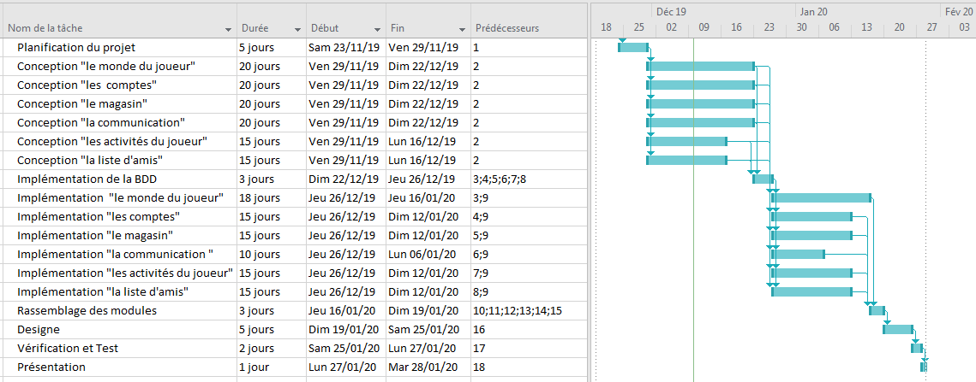

1. Diagramme de Pert :

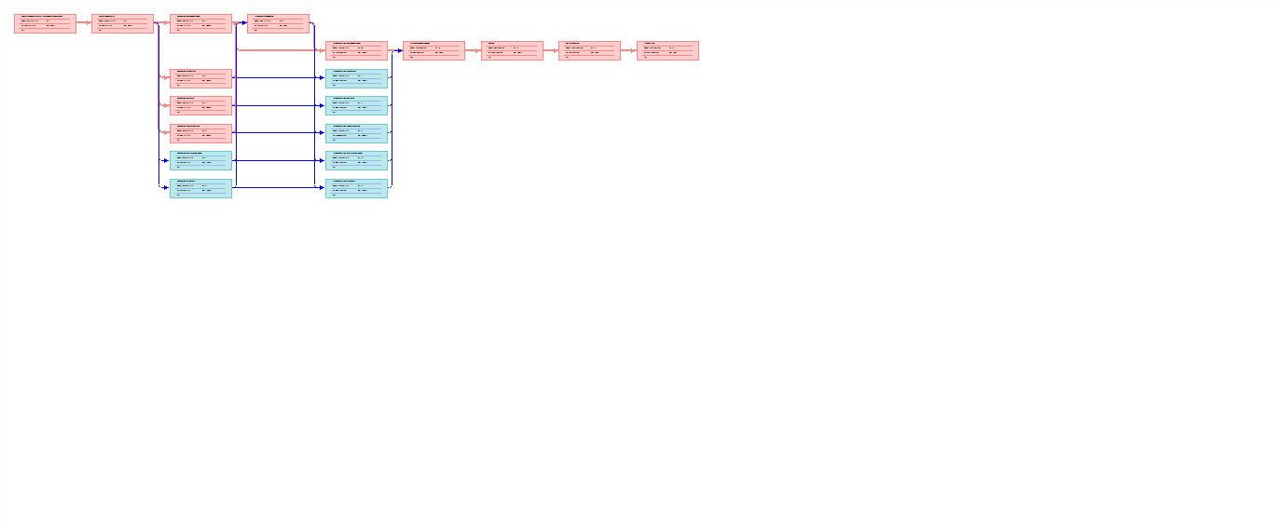

* **Modélisation de données :**

1. Outils et langages utilisés :
   1. Power AMC :

Power AMC est un [logiciel](https://fr.wikipedia.org/wiki/Logiciel) de conception créé par la société *SAP*, qui permet de modéliser les traitements informatiques et leurs [bases de données](https://fr.wikipedia.org/wiki/Base_de_donn%C3%A9es) associées.

On a créé le diagramme de classe globale via ce logiciel :

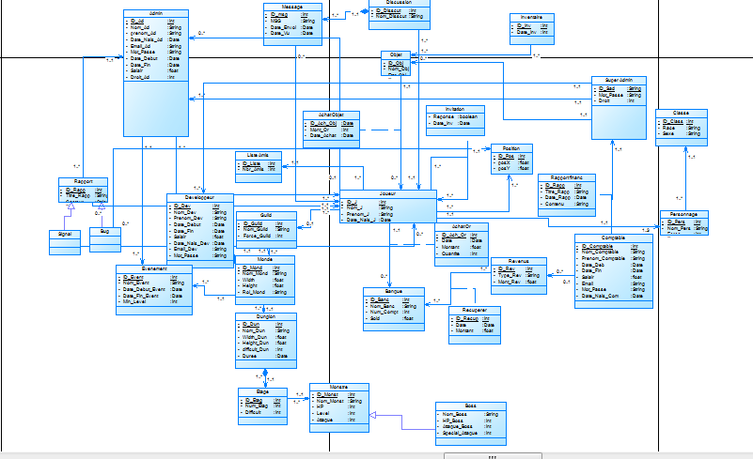

* 1. PhpMyAdmin:

PhpMyAdmin est un outil logiciel gratuit écrit en PHP, destiné à gérer l'administration de MySQL sur le Web. Il prend en charge une large gamme d'opérations sur MySQL et MariaDB. Les opérations fréquemment utilisées (gestion des bases de données, des tableaux, des colonnes, des relations, des index, des utilisateurs, des autorisations, etc.) peuvent être effectuées via l'interface utilisateur, alors que vous avez toujours la possibilité d'exécuter directement une instruction SQL.

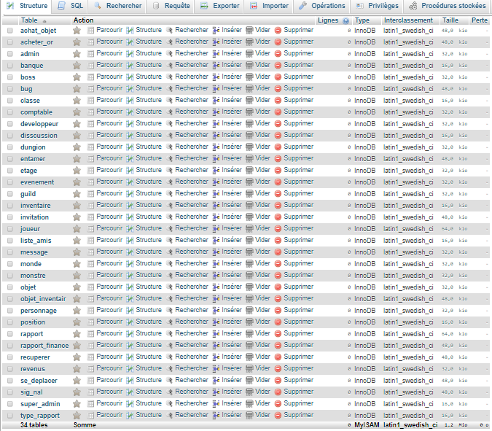

A l’aide de PHP MYADMIN, on a implémenté la base de données de notre projet **« ancient_time_db »** qui contient 34 tables.

* 1. GITHUB:

Git-hub est un service web d'[hébergement](https://fr.wikipedia.org/wiki/H%C3%A9bergeur_web) et de gestion de développement de logiciels, utilisant le [logiciel de gestion de versions](https://fr.wikipedia.org/wiki/Logiciel_de_gestion_de_versions) [Git](https://fr.wikipedia.org/wiki/Git). Il propose des comptes professionnels payants, ainsi que des comptes gratuits pour les projets de [logiciels libres](https://fr.wikipedia.org/wiki/Logiciels_libres). Le site assure également un contrôle d'accès et des fonctionnalités destinées à la collaboration comme le suivi des bugs, les demandes de fonctionnalités, la gestion de tâches et un wiki pour chaque projet.

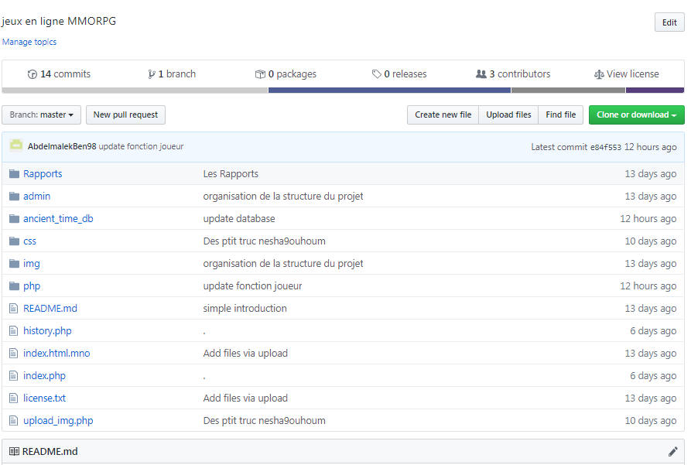

On a utilisé le GITHUB pour la meilleure coordination entre l’équipe, et entre les différents modules.

* 1. PHP:

PHP est un [langage de programmation](https://fr.wikipedia.org/wiki/Langage_de_programmation) [libre](https://fr.wikipedia.org/wiki/Logiciel_libre), principalement utilisé pour produire des [pages Web dynamiques](https://fr.wikipedia.org/wiki/Page_Web_dynamique) via un [serveur HTTP](https://fr.wikipedia.org/wiki/Serveur_HTTP), mais pouvant également fonctionner comme n'importe quel [langage interprété](https://fr.wikipedia.org/wiki/Langage_interpr%C3%A9t%C3%A9_(informatique)) de façon locale. PHP est un [langage impératif](https://fr.wikipedia.org/wiki/Programmation_imp%C3%A9rative) [orienté objet](https://fr.wikipedia.org/wiki/Orient%C3%A9_objet).

* **Les modules :**

1. Gestion des comptes :
2. Etude Conceptuel:
3. Diagramme des cas d’utilisations :

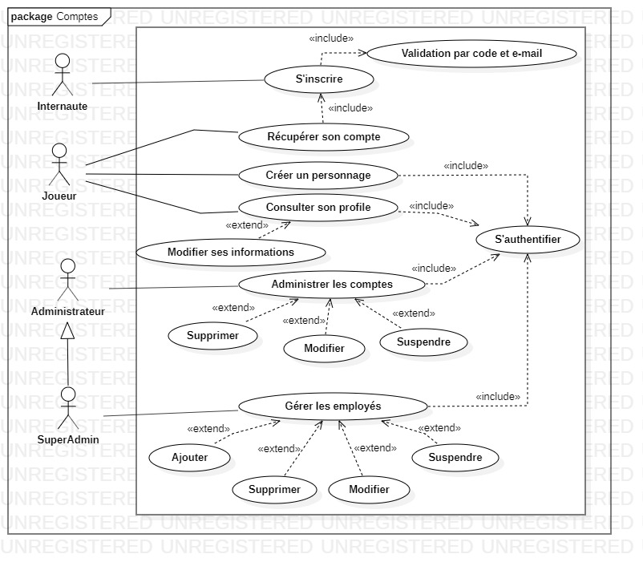

1. Les différents traitements du système :
   1. S’inscrire :

Tableau 1 : Description textuelle "S’inscrire"

|  |  |
| --- | --- |
| **Partie identification** | |
| Titre | S’inscrire |
| Résumé | Cette fonctionnalité permet à un internaute de créer un compte sur le jeu. |
| Acteurs principaux | Internaute |
| Acteurs secondaires | / |
| Date de création | 30/11/2019 |
| Date de MAJ | 05/12/2019 |
| Responsable | ISMAIL Abdelhafid |
| **Partie scénario** | |
| Pré-condition | * Disponibilité d’accès au réseau internet. * Serveur accessible. * Navigateur en bon état de fonctionnement. |
| Scénario | |
| 1. Scénario Nominal | * 1. L’internaute demande à s’inscrire.   2. Le système affiche le formulaire d’inscription.   3. L’internaute remplit les champs du formulaire puis il valide.   4. Le système vérifie les informations, puis enregistre le nouveau joueur et envoie un email de confirmation à l’internaute. |
| 1. Scénario Alternatif | **A1 :** nom d’utilisateur (ou email) est déjà utilisé :   * Le système envoie un message d’avertissement et revenir à l’étape 1.3   **A2 :** champs vide ou invalide :   * Revenir à l’étape 1.3 |
| 1. Scénario d’erreur | **E1:** L’internaute annule l’inscription. |
| Post-condition | Le système envoie un message de confirmation vers e-mail de l’internaute. |

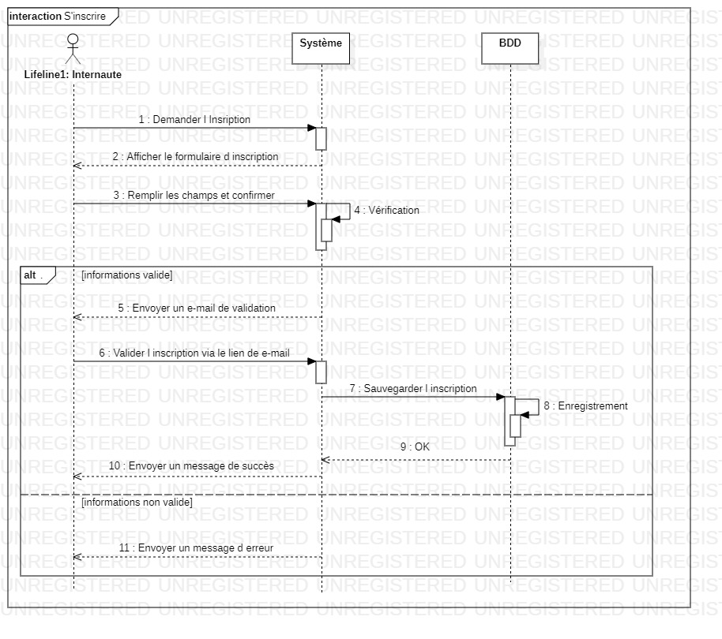

* 1. S’authentifier :

Tableau 2 : Description textuelle "S’authentifier"

|  |  |
| --- | --- |
| **Partie identification** | |
| Titre | S’authentifier |
| Résumé | Cette fonctionnalité permet d’ouvrir la session selon les droits d’accès. |
| Acteurs principaux | Joueur, Administrateur, Super Administrateur |
| Acteurs secondaires | / |
| Date de création | 30/11/2019 |
| Date de MAJ | 06 /12/2019 |
| Responsable | ISMAIL Abdelhafid |
| **Partie scénario** | |
| Pré-condition | * La saisie des droits d’accès (nom d’utilisateur et mot de passe) |
| Scénario | |
| * + - 1. Scénario Nominal | * 1. L’utilisateur demande la session.   2. Le système affiche l’interface d’authentification.   3. L’utilisateur saisie son nom d’utilisateur et mot de passe.   4. Le système vérifie les informations, puis redirige l’utilisateur vers son espace selon son rôle. |
| 1. Scénario Alternatif | **A1 :** champs vide ou invalide :   * Le système envoie un message d’avertissement et revenir à l’étape 1.3 |
| 1. Scénario d’erreur | / |
| Post-condition | Le système ouvrir la session selon l’utilisateur. |

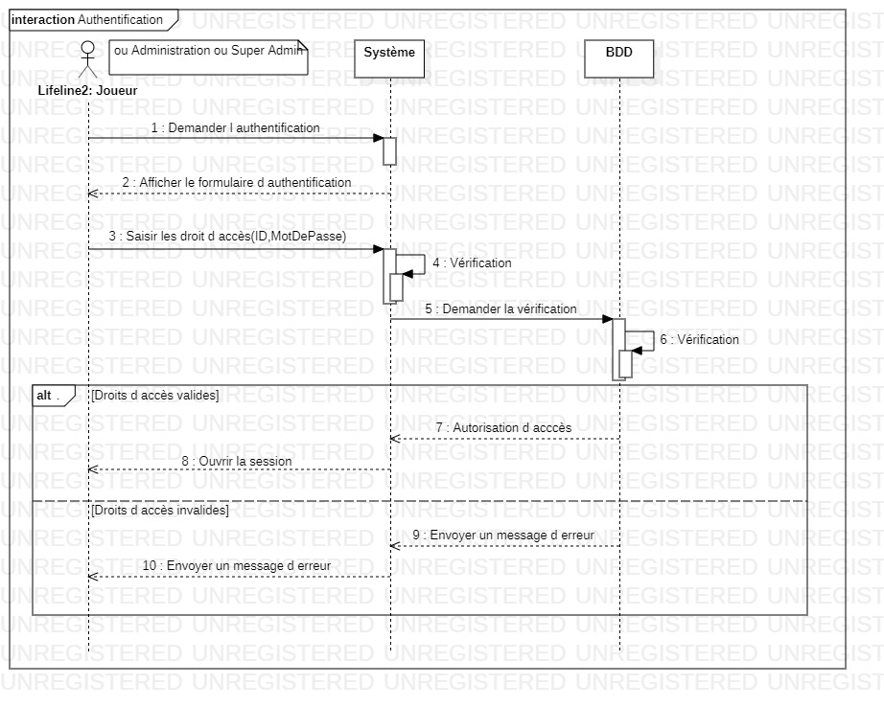

* 1. Récupérer son compte :

Tableau 2 : Description textuelle "Récupérer son compte"

|  |  |
| --- | --- |
| **Partie identification** | |
| Titre | Récupérer son compte. |
| Résumé | Cette fonctionnalité permet au joueur de récupérer son compte d’aide à un E-MAIL ou SMS. |
| Acteurs principaux | Joueur |
| Acteurs secondaires | / |
| Date de création | 01/12/2019 |
| Date de MAJ | 07/12/2019 |
| Responsable | ISMAIL Abdelhafid |
| **Partie scénario** | |
| Pré-condition | * Être inscrit. |
| Scénario | |
| * + - 1. Scénario Nominal | * 1. Le joueur demande la récupération de son compte.   2. Le système affiche le formulaire de récupération.   3. Le joueur choisit le mode de récupération et remplit les champs, puis il valide la demande.   4. Le système vérifie la validité des champs entrés et envoie un lien de récupération à l’adresse email de joueur, ou bien un code de récupération à travers une SMS.   5. Si le joueur choisit la récupération par E-MAIL, donc il clique sur le lien envoyé par le système, sinon s’il choisit la récupération par téléphone, donc il doit saisir le code envoyé par le système.   6. Le système affiche le formulaire pour que le joueur puisse créer un nouveau mot de passe.   7. Le joueur saisit un nouveau mot de passe et valide.   8. Le système vérifier la validité de mot de passe et envoie un message de succès. |
| 1. Scénario Alternatif | **A1 :** champ vide ou adresse e-mail (numéro de téléphone) invalide :   * Le système envoie un message d’avertissement et revenir à l’étape 1.3   **A2 :** le code entré pour la récupération par téléphone est erroné :   * Le système envoie un message d’avertissement et revenir à l’étape 1.5   **A3 :** le champ de nouveau mot de passe est vide ou mot de passe très court :   * Le système envoie un message d’avertissement et revenir à l’étape 1.7 |
| 1. Scénario d’erreur | **E1 :** Le joueur annule la récupération de son compte :   * Le système revenir à la page d’authentification. |
| Post-condition | La récupération de compte fait avec succès. |

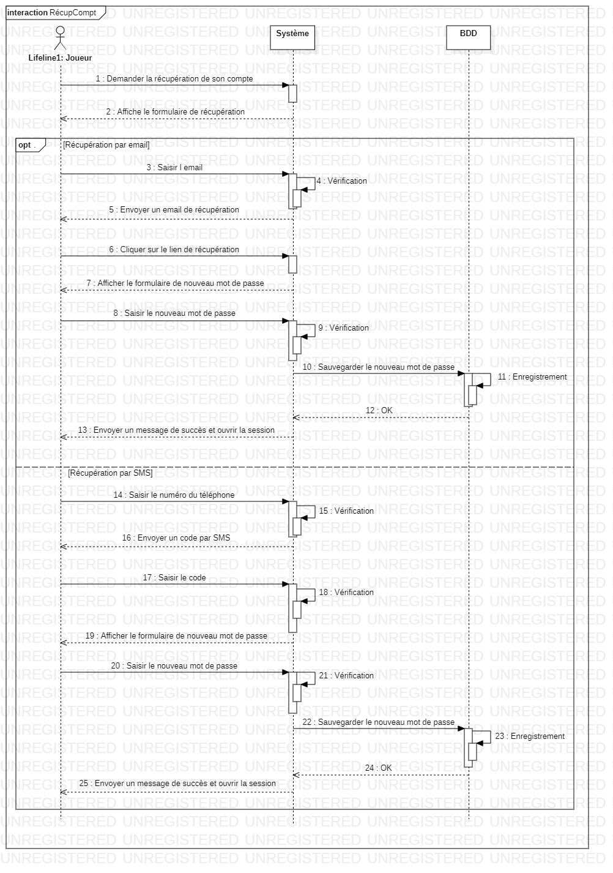

* 1. Créer un personnage :

Tableau 2 : Description textuelle "Créer un personnage"

|  |  |
| --- | --- |
| **Partie identification** | |
| Titre | Créer un personnage. |
| Résumé | Cette fonctionnalité permet au joueur de caractériser son personnage. |
| Acteurs principaux | Joueur |
| Acteurs secondaires | / |
| Date de création | 01/12/2019 |
| Date de MAJ | 06/12/2019 |
| Responsable | ISMAIL Abdelhafid |
| **Partie scénario** | |
| Pré-condition | * Être authentifié. |
| Scénario | |
| * + - 1. Scénario Nominal | * 1. Le joueur demande de créer un personnage.   2. Le système affiche le formulaire de création.   3. Le joueur remplit les champs et valide la création.   4. Le système vérifie les caractéristiques et envoie un message de succès. |
| 1. Scénario Alternatif | **A1 :** champs vide ou invalide :   * Le système envoie un message d’avertissement et revenir à l’étape 1.3 |
| 1. Scénario d’erreur | **E1 :** Le joueur annule la création de personnage :   * Le système revenir à la page d’accueil. |
| Post-condition | La création d’un personnage fait avec succès. |

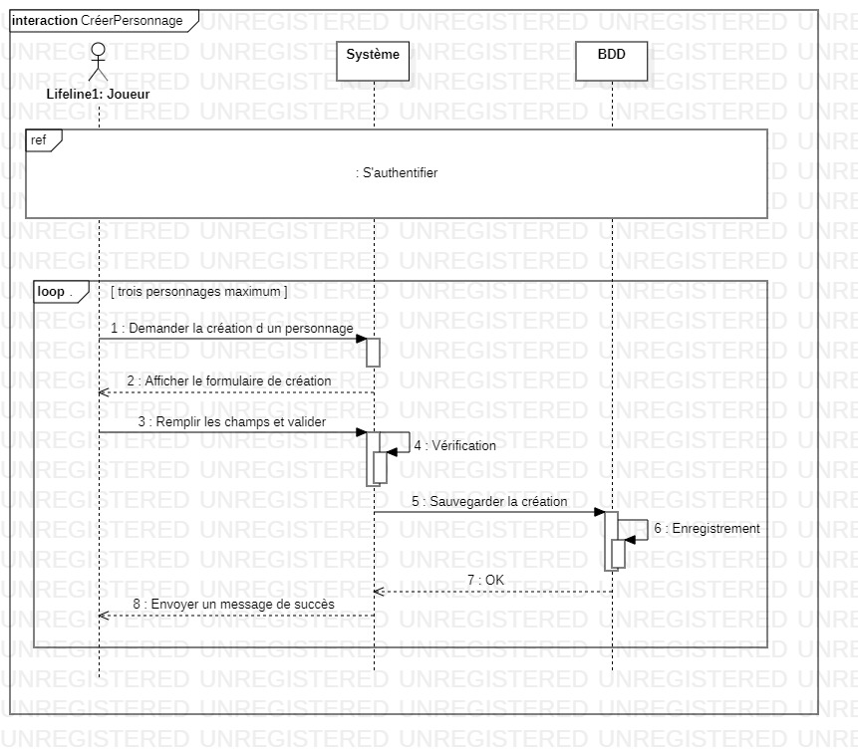

* 1. Consulter le profile :

Tableau 2 : Description textuelle "Consulter son profile"

|  |  |
| --- | --- |
| **Partie identification** | |
| Titre | Consulter son profile |
| Résumé | Cette fonctionnalité permet au joueur de visiter son profile et par conséquent il peut modifier ses informations personnelles. |
| Acteurs principaux | Joueur |
| Acteurs secondaires | / |
| Date de création | 04/12/2019 |
| Date de MAJ | / |
| Responsable | ISMAIL Abdelhafid |
| **Partie scénario** | |
| Pré-condition | * Être authentifié. |
| Scénario | |
| * + - 1. Scénario Nominal | * 1. Le joueur demande la visite de son profile.   2. Le système affiche le profile.   3. Le joueur peut modifier ses informations :      1. Le joueur demande de modifier ses informations.      2. Le système affiche le formulaire de modification.      3. Le joueur remplit les champs à modifier et valide la modification.      4. Le système vérifie la validité des modifications et enregistre la modification. |
| 1. Scénario Alternatif | **A1 :** champs vide ou invalide au sein de modification:   * Le système envoie un message d’avertissement et revenir à l’étape 1.3.3 |
| 1. Scénario d’erreur | / |
| Post-condition | La consultation de profile et la modification sont faites avec succès. |

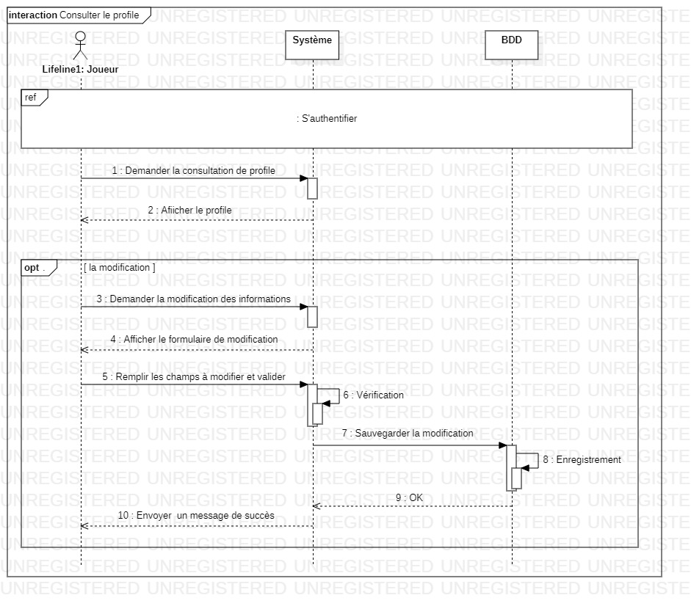

* 1. Administrer les comptes :

Tableau 2 : Description textuelle "Administrer les comptes"

|  |  |
| --- | --- |
| **Partie identification** | |
| Titre | Administrer les comptes |
| Résumé | Cette fonctionnalité permet à l’administrateur de gérer les comptes des joueurs : supprimer, modifier, ou suspendre. |
| Acteurs principaux | Administrateur. |
| Acteurs secondaires | / |
| Date de création | 05/12/2019 |
| Date de MAJ | 07/12/2019 |
| Responsable | ISMAIL Abdelhafid |
| **Partie scénario** | |
| Supprimer | Pré-condition | * Être authentifié. |
| Scénario | |
| * + - 1. Scénario Nominal | * 1. L’administrateur demande l’accès à l’interface de gestion des joueurs.   2. Le système affiche l’interface demandée.   3. L’administrateur choisit de supprimer.   4. Le système affiche la demande de confirmation.   5. L’administrateur confirme la demande.   6. Le système affiche un message de succès. |
| * + - 1. Scénario Alternatif | **A1 :** l’administrateur décline la demande de confirmation :   * Le système revenir à l’interface de gestion des joueurs. |
| * + - 1. Scénario d’erreur | / |
| Post-condition | La suppression d’un joueur se fait avec succès. |
| Suspendre | Pré-condition | * Être authentifié. |
| Scénario |
| 1. Scénario Nominal | * 1. L’administrateur choisit de suspendre un compte.   2. Le système affiche la demande de durée et de confirmation.   3. L’administrateur saisit la durée de suspension et confirme la demande.   4. Le système affiche un message de succès.   5. Le système envoie un message d’alerte au joueur. |
| 1. Scénario Alternatif | **A1 :** le champ de durée de suspension est vide :   * Le système envoie un message d’avertissement et revenir à l’étape 1.3.   **A2 :** l’administrateur décline la demande de confirmation :  Le système revenir à l’interface de gestion des joueurs. |
| 1. Scénario d’erreur | / |
| Post-condition | La suspension d’un joueur fait avec succès. |
| Modifier | Pré-condition | * Être authentifié. |
| Scénario |
| * 1. Scénario Nominal | * 1. L’administrateur choisit de modifier.   2. Le système affiche le formulaire de modification.   3. L’administrateur saisit les données à modifier.   4. Le système confirme la modification. |
| 2. Scénario Alternatif | **A1 :** l’administrateur saisit de données non compatibles aux champs :   * Le système envoie un message d’avertissement et revenir à l’étape 1.3. |
| 3. Scénario d’erreur | / |
| Post-condition | La suspension d’un joueur fait avec succès. |

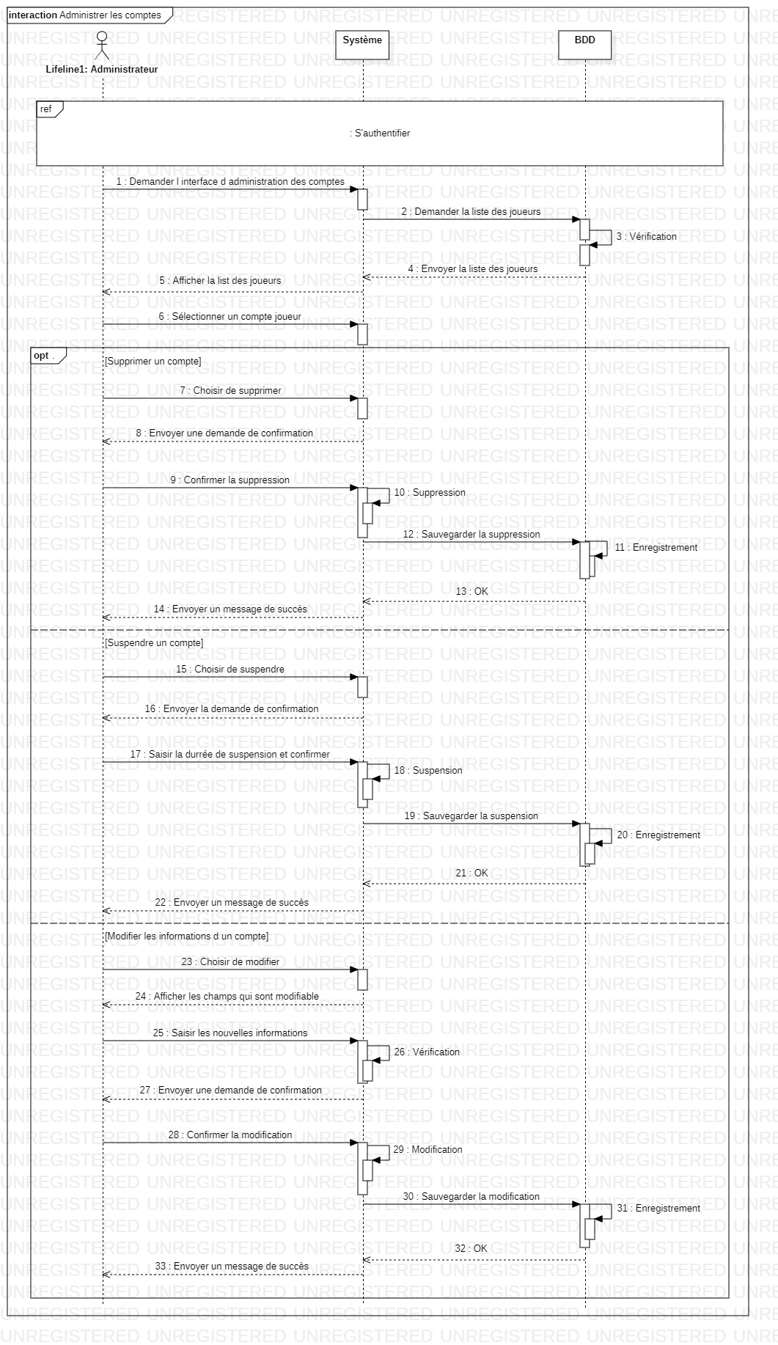

* 1. Gérer les employés :

Tableau 2 : Description textuelle "Gérer les employés"

|  |  |
| --- | --- |
| **Partie identification** | |
| Titre | Administrer les comptes |
| Résumé | Cette fonctionnalité permet à l’administrateur de gérer les comptes des joueurs : supprimer, modifier, ou suspendre. |
| Acteurs principaux | Administrateur. |
| Acteurs secondaires | / |
| Date de création | 05/12/2019 |
| Date de MAJ | 07/12/2019 |
| Responsable | ISMAIL Abdelhafid |
| **Partie scénario** | |
| Ajouter | Pré-condition | * Être authentifié. |
| Scénario | |
| 1.. Scénario Nominal | * 1. L’administrateur demande l’accès à l’interface de gestion des employés.   2. Le système affiche l’interface demandée.   3. L’administrateur choisit d’ajouter un employé.   4. Le système affiche le formulaire d’ajout.   5. L’administrateur saisit les données à ajouter.   6. Le système confirme l’ajout. |
| 2.. Scénario Alternatif | **A1 :** un champs vide ou invalide :   * Le système affiche un message d’avertissement et revenir à l’étape 1.5   **A2 :** l’ajout d’un employé déjà existe :   * Le système affiche un message d’avertissement et revenir à l’étape 1.4 |
| 3.. Scénario d’erreur | / |
| Post-condition | L’ajout d’un employé fait avec succès. |
| Supprimer | Pré-condition | * Être authentifié. |
| Scénario |
| 1.. Scénario Nominal | 1.1. Le super-administrateur demande l’accès à l’interface de gestion des employés.  1.2. Le système affiche l’interface demandée.  1.3. Le super-administrateur choisit de supprimer.  1.4. Le système affiche la demande de confirmation.  1.5. Le super-administrateur confirme la demande.  1.6. Le système affiche un message de succès. |
| 2.. Scénario Alternatif | **A1 :** le super-administrateur décline la demande de confirmation :   * Le système revenir à l’interface de gestion des employés. |
| 3.. Scénario d’erreur | / |
| Post-condition | La suppression d’un employé fait avec succès. |
| Suspendre | Pré-condition | * Être authentifié. |
| Scénario |
| 1.. Scénario Nominal | * 1. Le super-administrateur choisit de suspendre un compte.   2. Le système affiche la demande de durée et de confirmation.   3. Le super-administrateur saisit la durée de suspension et confirme la demande.   4. Le système affiche un message de succès. |
| 2. Scénario Alternatif | **A1 :** le champ de durée de suspension est vide :   * Le système envoie un message d’avertissement et revenir à l’étape 1.3.   **A2 :** Le super-administrateur décline la demande de confirmation :   * Le système revenir à l’interface de gestion des joueurs. |
| 3. Scénario d’erreur | / |
| Post-condition | La suspension d’un employé fait avec succès. |
| Modifier | Pré-condition | * Être authentifié. |
| Scénario | |
| 1.. Scénario Nominal | * 1. Le super-administrateur choisit de modifier.   2. Le système affiche le formulaire de modification.   3. Le super-administrateur saisit les données à modifier.   4. Le système confirme la modification. |
| 2.. Scénario Alternatif | **A1 :** Le super-administrateur saisit de données non compatibles aux champs :   * Le système envoie un message d’avertissement et revenir à l’étape 1.3. |
| 3.. Scénario d’erreur | / |
| Post-condition | La modification d’un employé fait avec succès. |

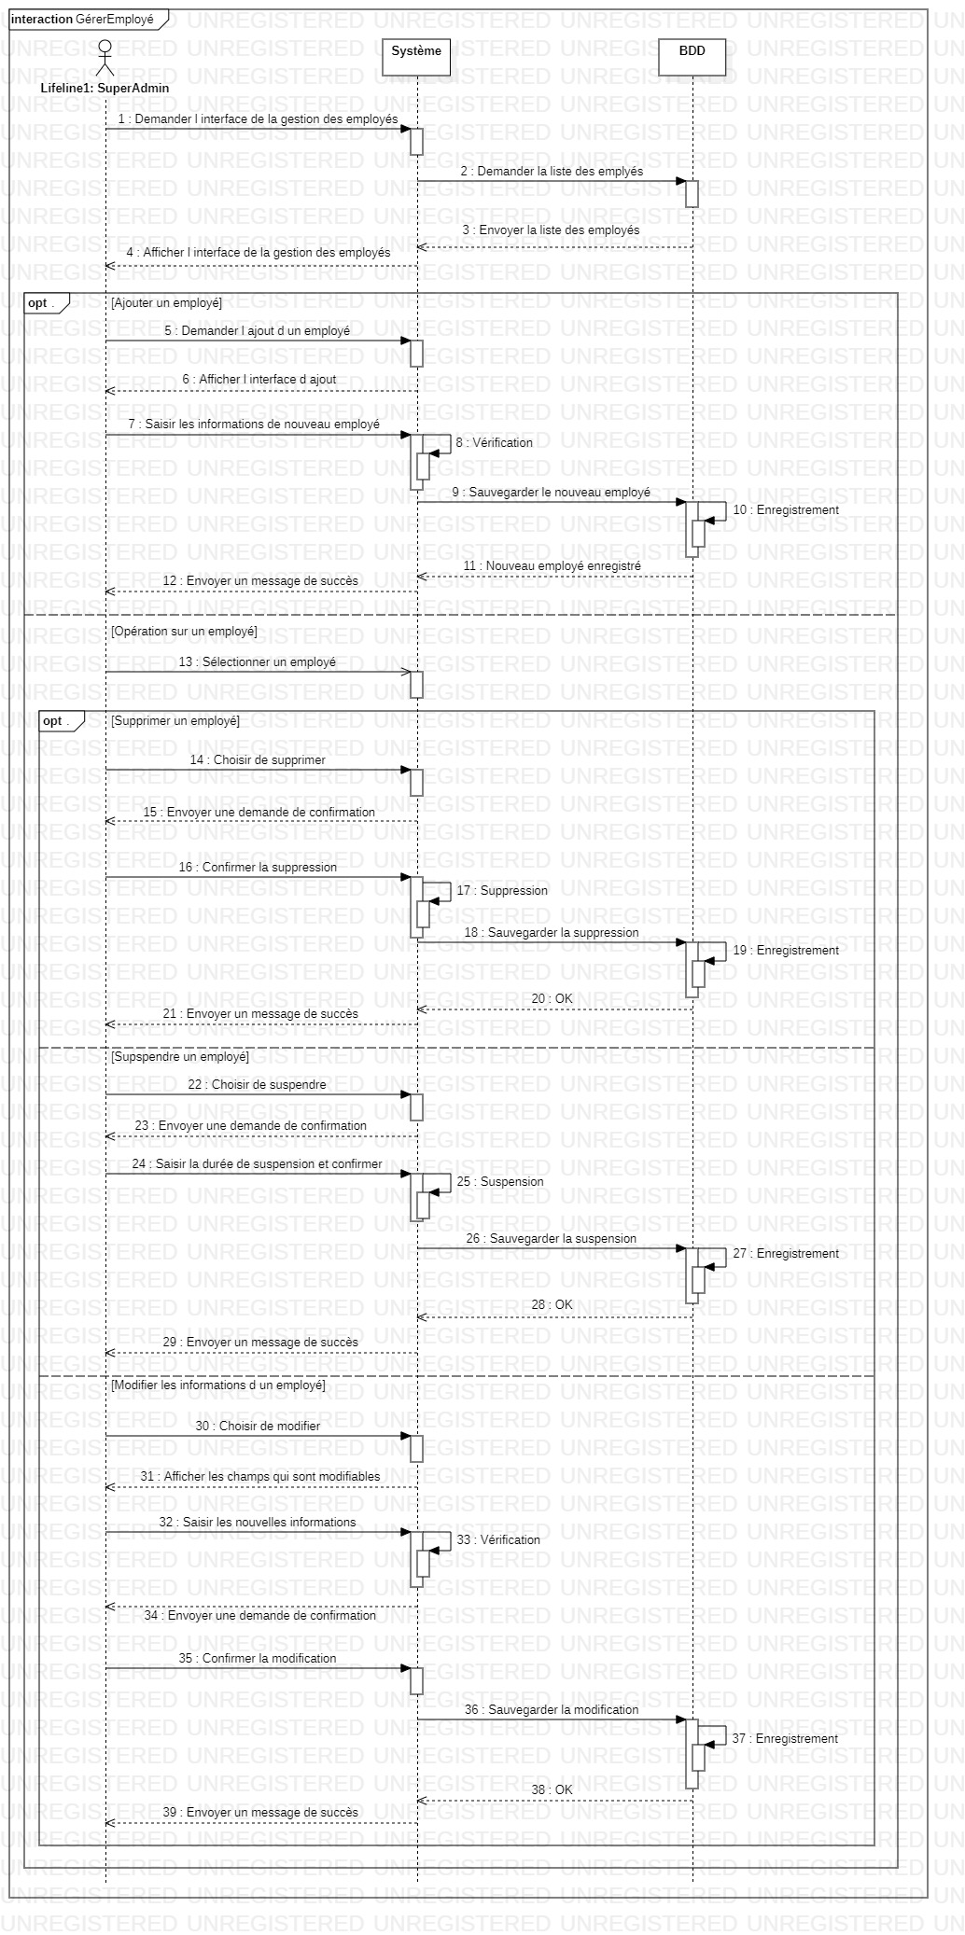

1. Diagramme de classe :

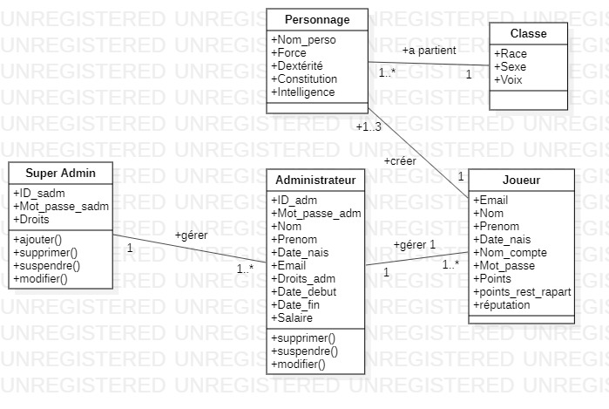

1. Diagramme d’activité :

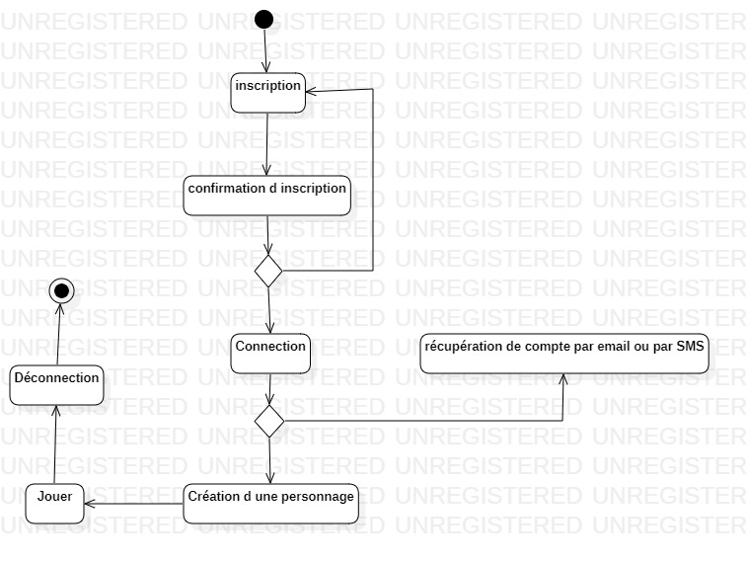

1. La réalisation :
2. Authentification :

* La page d’accueil qui contient le logo, la barre d’authentification, et une motivation.

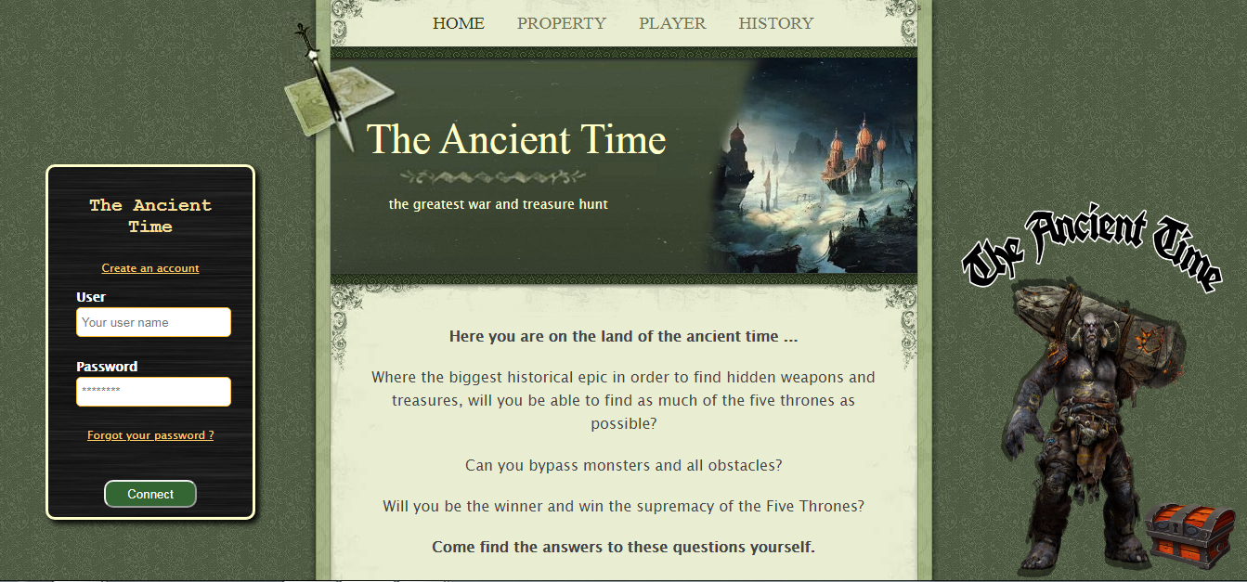

* Pour aller à l’inscription il doit cliquer sur « Create an account ».

1. Inscription :

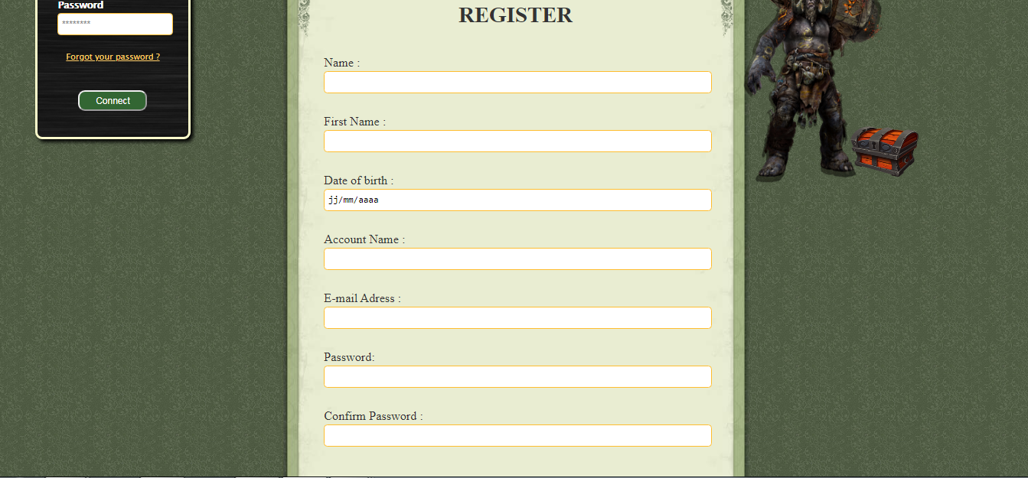

* Dans le cas d’un champ vide ou format invalide, ou bien les deux champs de mot de passe ne sont pas identique, alors un message d’erreur s’affiche :

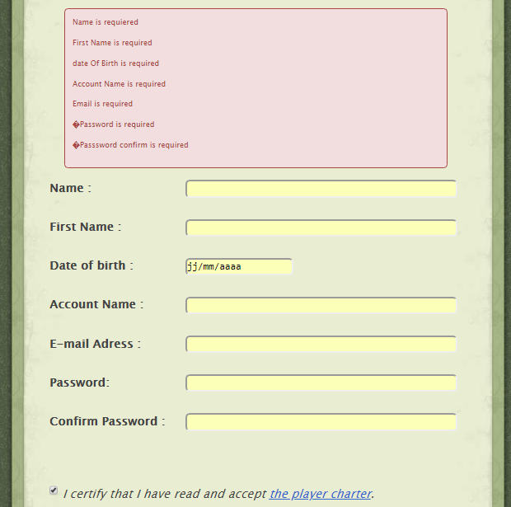

1. Validation par email :

* Après l’inscription, un email de validation est envoie automatiquement à la boite email de nouveau joueur, donc il doit reconnecter à notre site via le lien de confirmation sur son email.

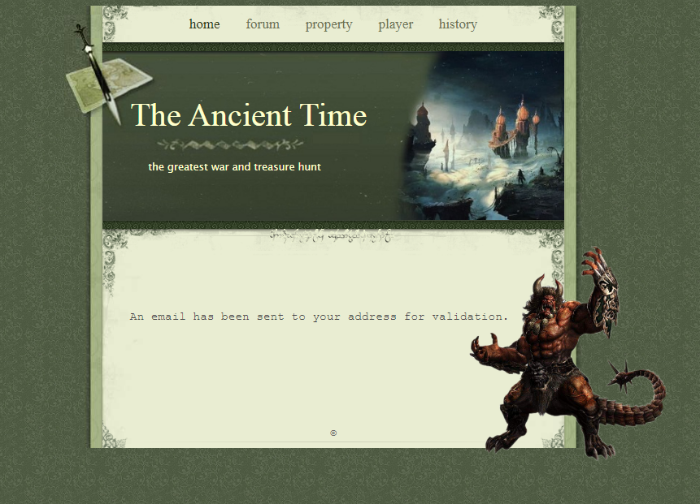

* Après la validation d’inscription, le joueur peut connecter avec son nouveau compte.

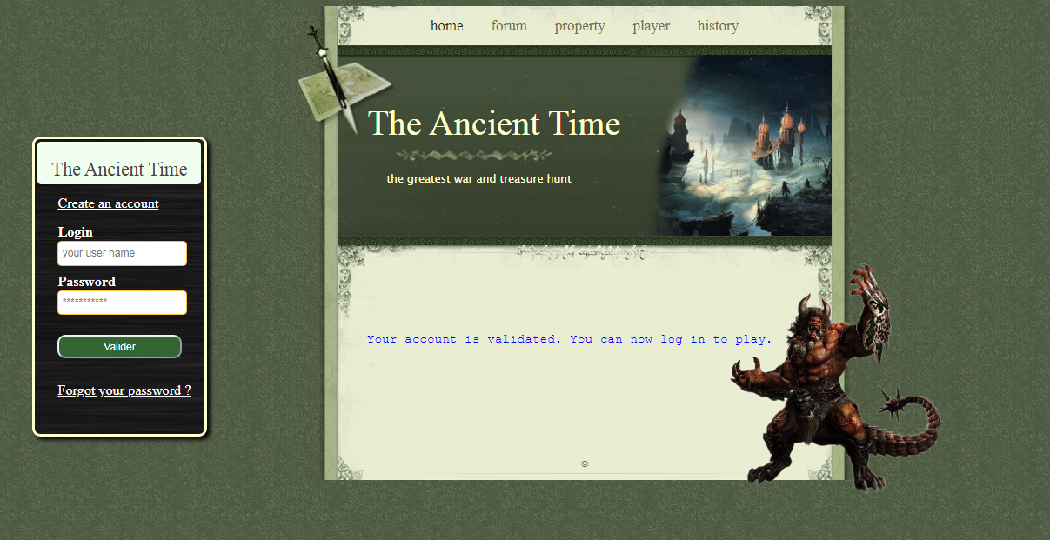

1. Récupération du compte :

- Récupération par adresse email.

- Récupération par numéro de téléphone.

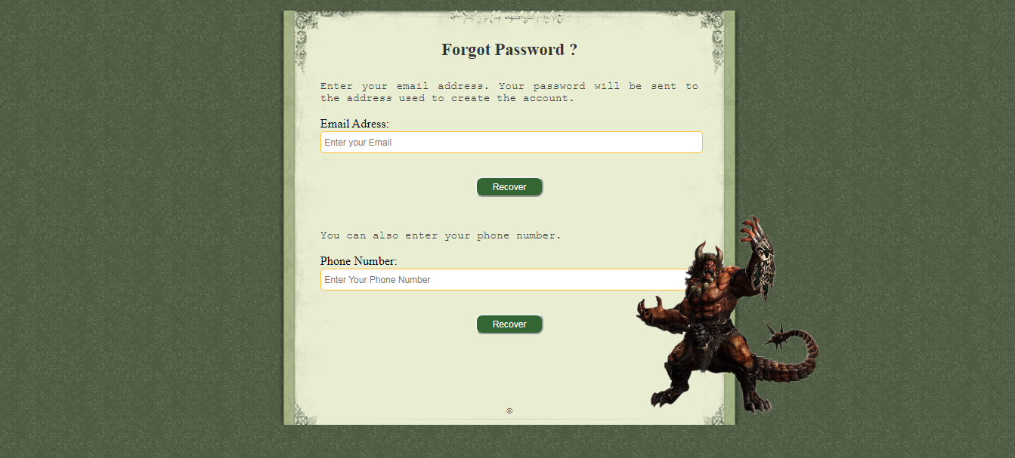

1. Création d’un personnage :

* Une fois le joueur connecte à son compte :

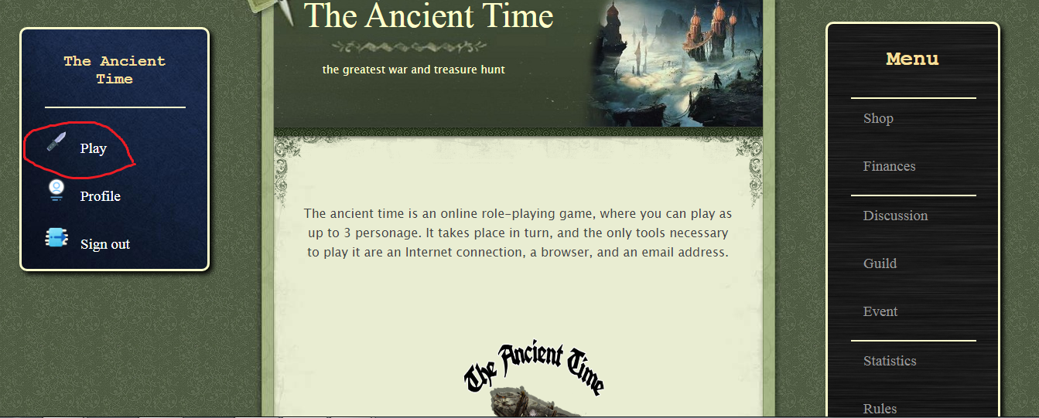

* Il demande de jouer une partie, donc il a le droit de créer 3 personnages maximum :

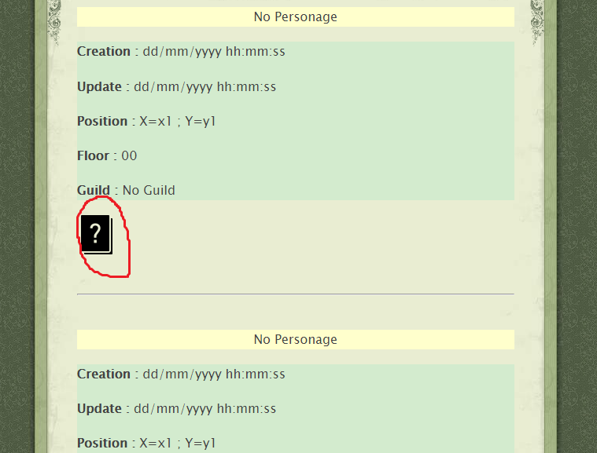

* Le joueur clique sur l’image pour qu’il puisse créer un personnage :

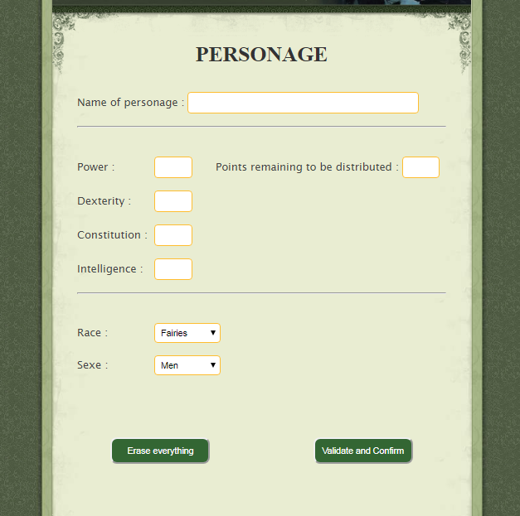

1. Liste d’amis :

Etude Conceptuel:

Diagramme des cas d’utilisations :

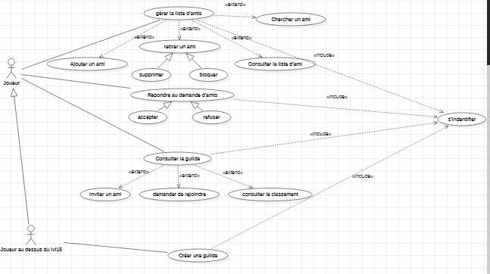

* **Gérer la liste d’amis :**

Chaque joueur aura accès à une interface ou il pourra ajouter, retirer ou consulter ses amis. Cependant pour retirer un ami il aura le choix entre le supprimer ou le bloquer seulement.

* **Répondre aux demandes d’amis :**

Le joueur aura une petite boite de dialogue montrant les invitations d’amis qu’il a reçu et auras la possibilité d’accepter ou refuser.

* **Consulter la guilde :**

Les joueurs pourront à tout moment regarder le classement général d’une guilde, aussi demander de la rejoindre ou inviter un ami à la rejoindre.

* **Créer une guilde**:

Pour être éligible à cette opération le joueur devrait au moins avoir les niveaux 15, après création de la guilde le joueur seras automatiquement sont modérateur.

Les différents traitements du système :

Cas d’utilisation N°1 : Gérer la liste d’ami

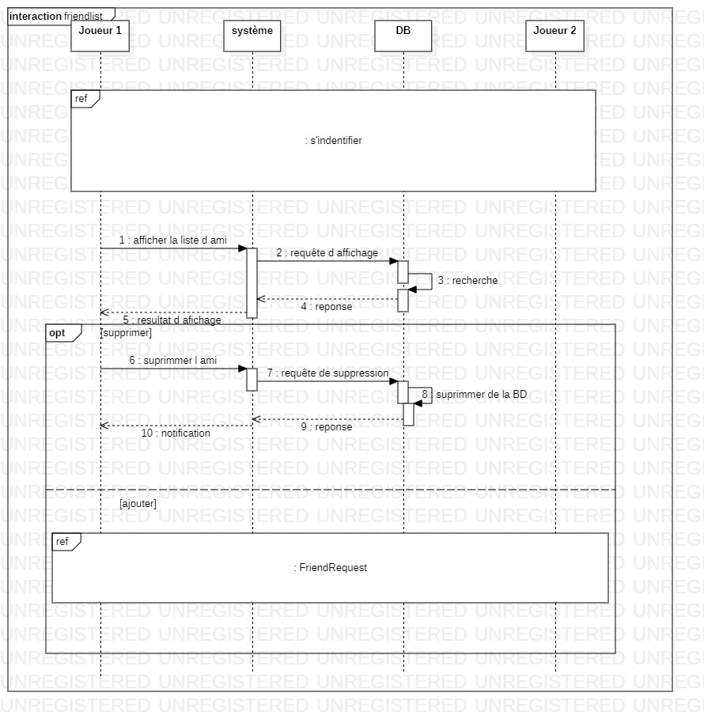

Cas d’utilisation N°2 : Envoyer une invitation et répondre aux demandes d’ami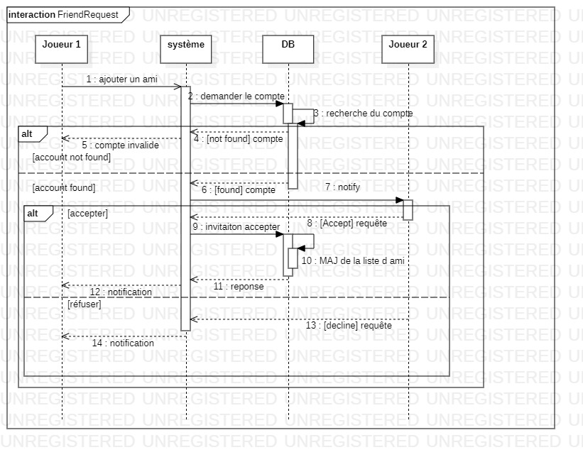

Cas d’utilisation N°3 : Consulter la guilde

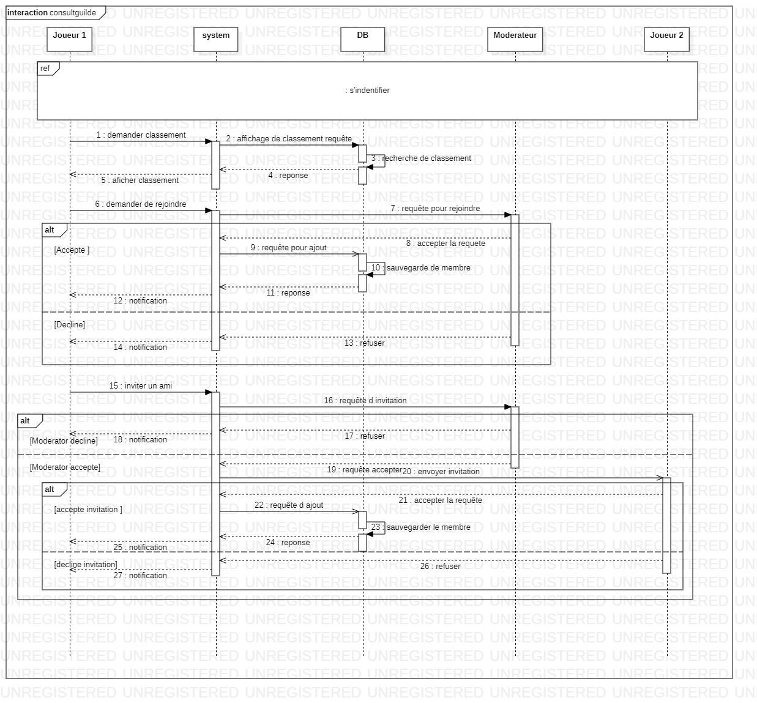

Cas d’utilisation N°4 : Rejoindre une guilde

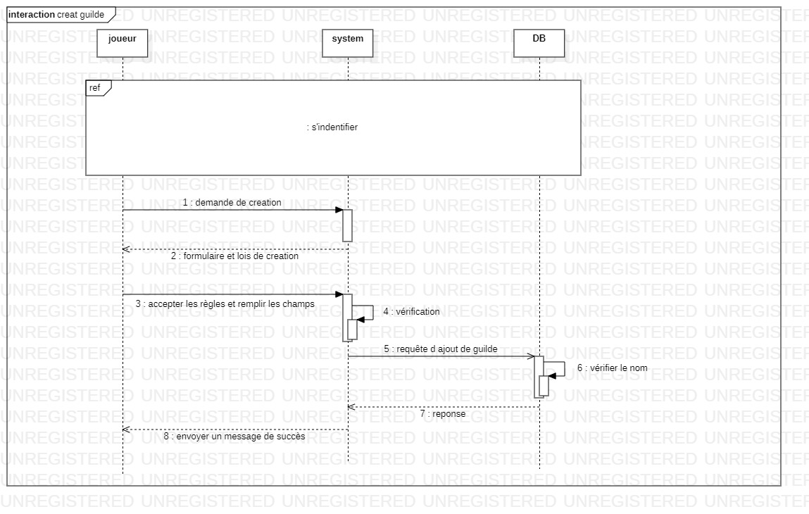

Diagramme de classe :

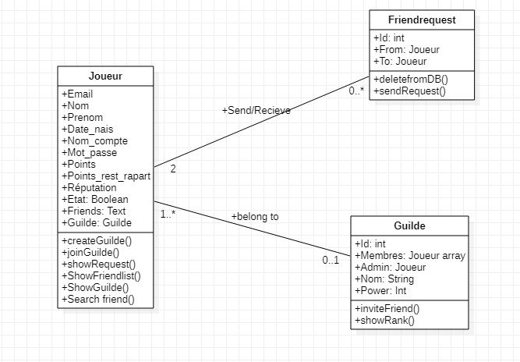

Implémentation :

* Backend :

1. Friendrequest :

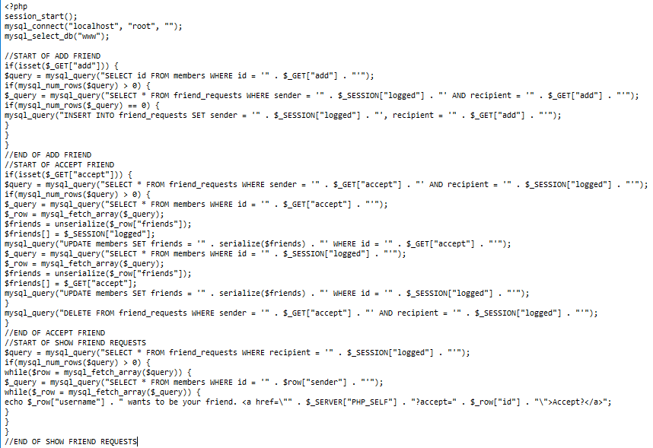

1. Friendlist :

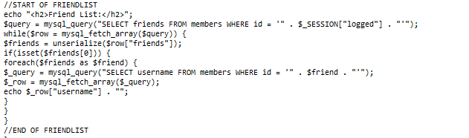

1. Guilde :

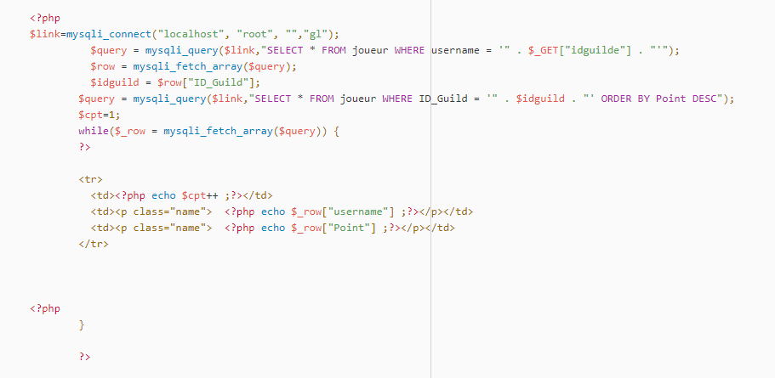

* Frontend :

Guilde.php :

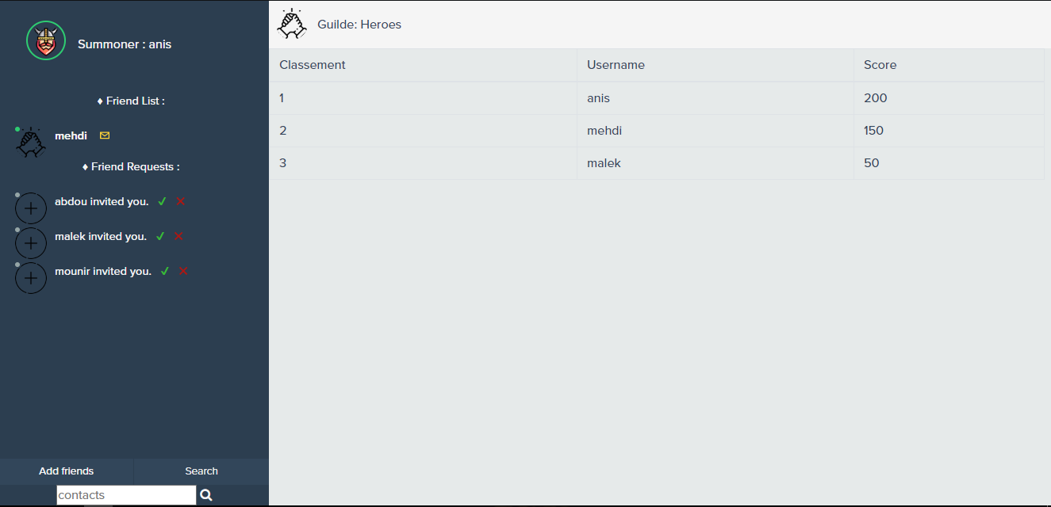

Discussion.php :

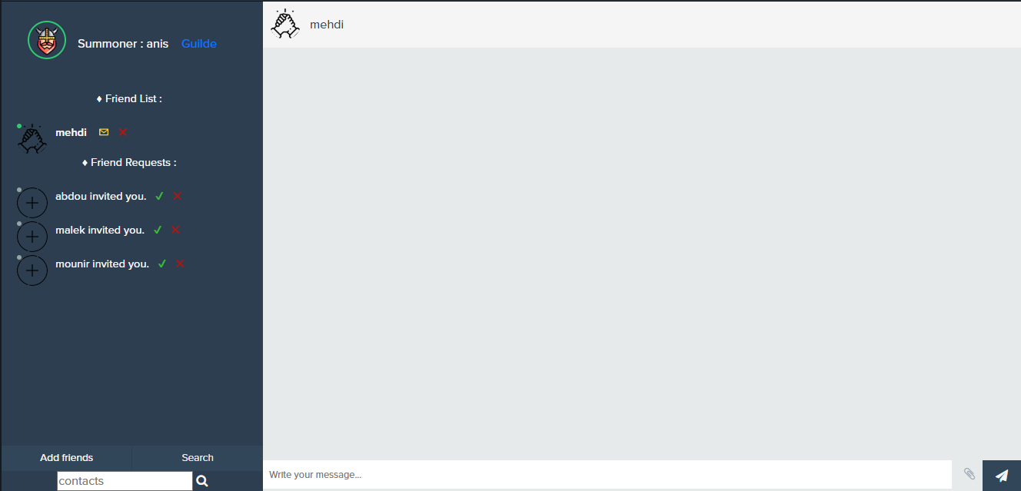

* Base de données :

1. BD, Joueur :

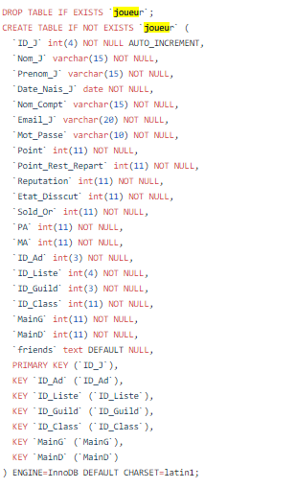

1. BD, Guilde :

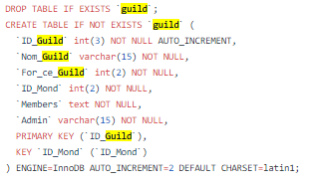

1. BD, Friends_Requests :

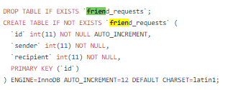

1. Etat d’avancement :

Coté liste d’ami et discussion, le code est fonctionnel que ça soit en frontend ou en backend,

Toutes les fonctionnalités visées sont vérifiées sauf pour la fonctionnalité bloqué un ami pour laquelle on prévoit un changement dans la conception qui seras couteux en termes de temps.

Coté guilde, le code est fonctionnel on a pu implémenter les fonctionnalités : visualisé la guilde, avoir son classement au sein de la guilde.   
Fonctionnalités non atteintes : invité un ami dans la guilde, supprimé un ami de la guilde.   
Pour ajouter un ami dans la guilde faudra mettre à jour la conception et rajouter une classe Guiderequests qui prendras en charge les invitations vers une guilde.

**Communication:**

Dans ce module on base toute nos relation dans la communication soit entre les joueurs et les administrateurs(rapport de signalment) ou entre les joueurs et les développeurs(rapport de bug ) ou avec les joueurs entre eux(discussion)

1. **Diagramme des cas d’utilisation :**

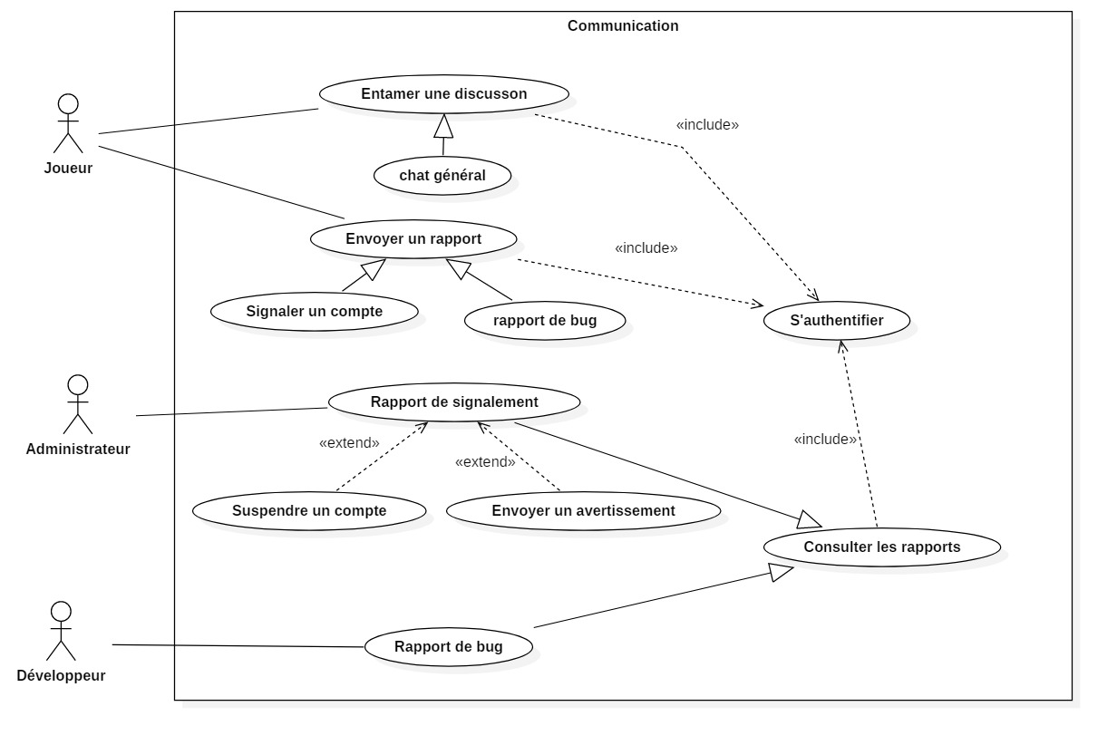

1. **Entamer Une discussion :**

Cette fonctionnalité permet aux joueurs d’entamer une discussion avec un ou plusieurs joueurs

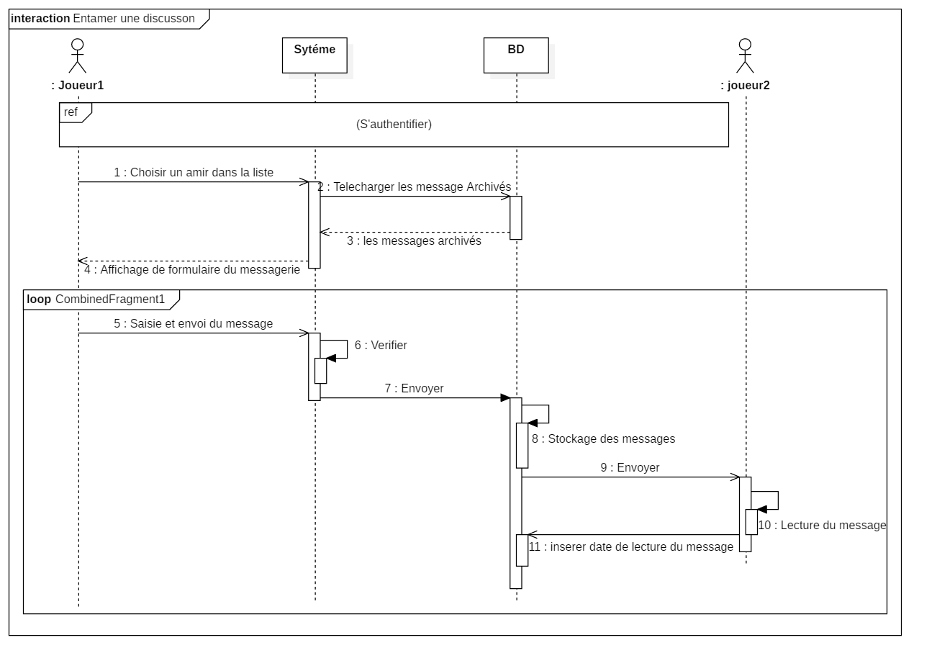

1. **Envoyer un message :**

Ce diagramme d'activité explique l’action d’envoyer un message

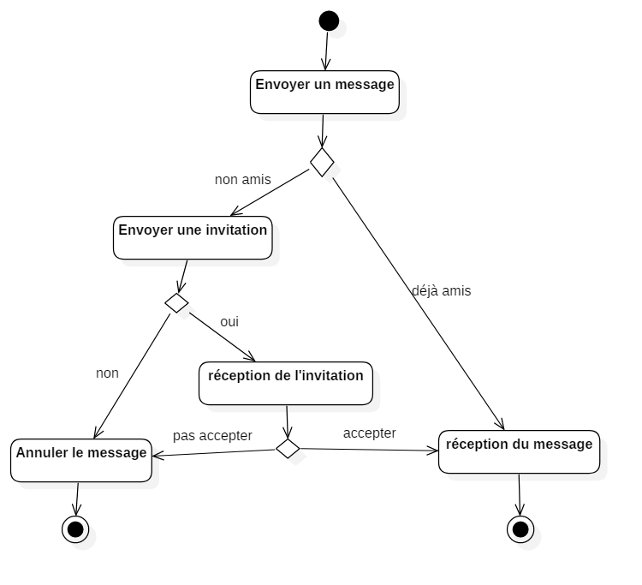

1. **Envoi d’un rapport de signalment:**

Cette fonctionnalité permet aux joueurs d’envoyer un rapport de signalement contre d’autre joueurs en cas de dérangement, triche ou mauvaise conduite

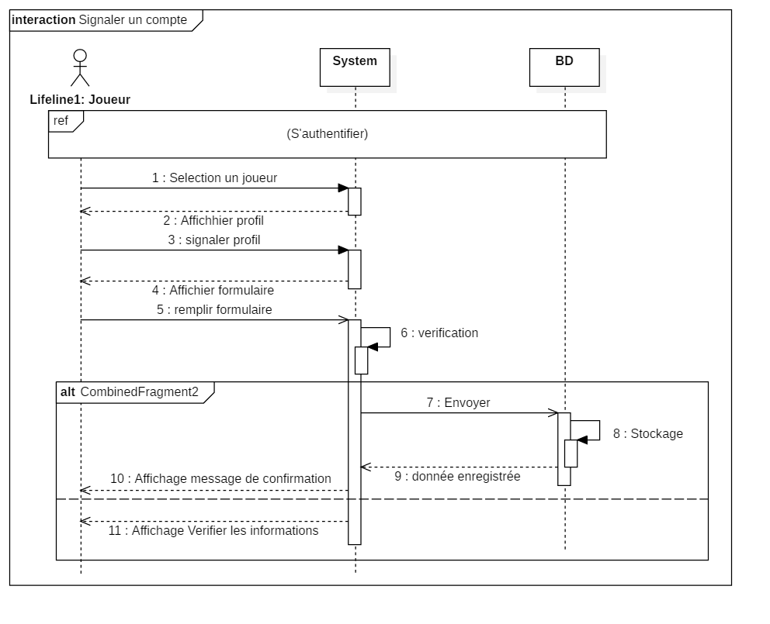

1. **Reporter un bug (envoyer un rapport) :**

Cette fonctionnalité permet aux joueurs d’envoyer des rapports de bug, dans le cas ou ils trouvent une faille ou problème dans le system à tout moment dans le jeux (dans le monde du jeux , dans le magasin , ….) .

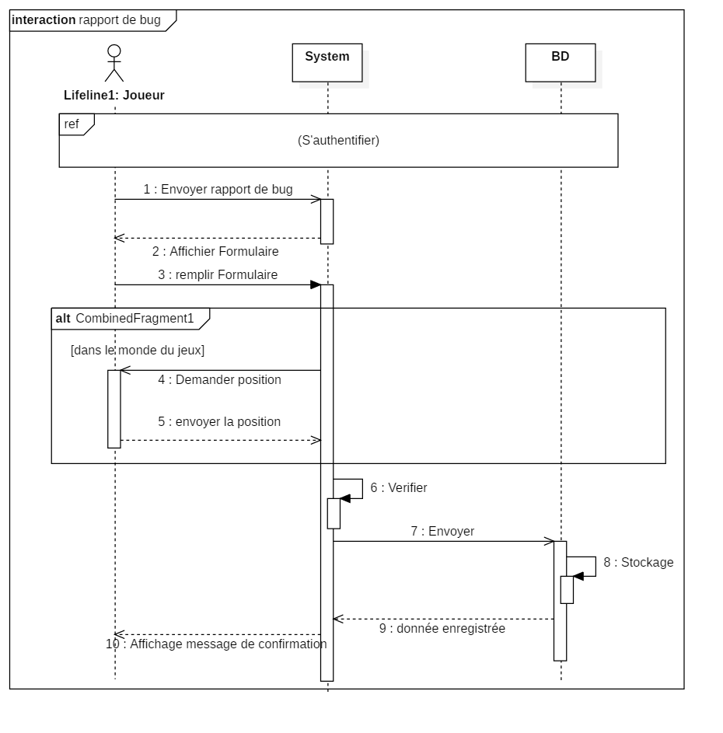

1. **Consulter les rapports de signalment:**

Cette fonctionnalité permet à l’administrateur de gérer les rapports de signalement

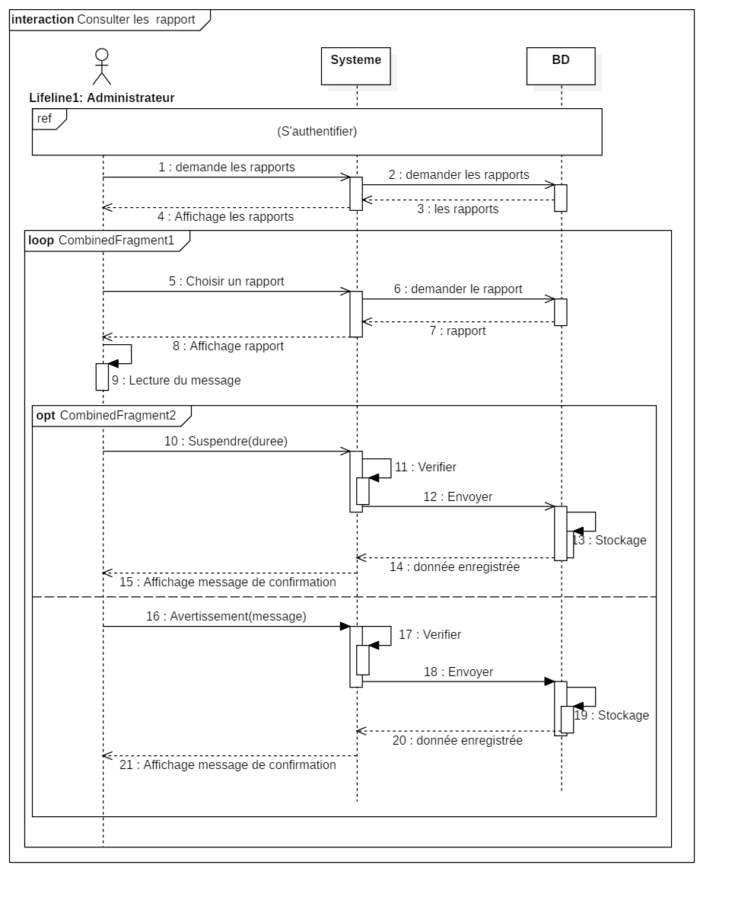

1. **Consulter les rapports des bugs :**

Cette fonctionnalité permet au développeur de consulter les rapports de bugs. S’il trouve un bug dangereux alors il va prendre la responsabilité de réparer le bug ainsi qu’envoyer un rapport avec une explication détaillé sur le bug et les étapes pour le fixé.

S’il trouve que le rapport présenté n’est pas un bug alors il supprime le rapport.

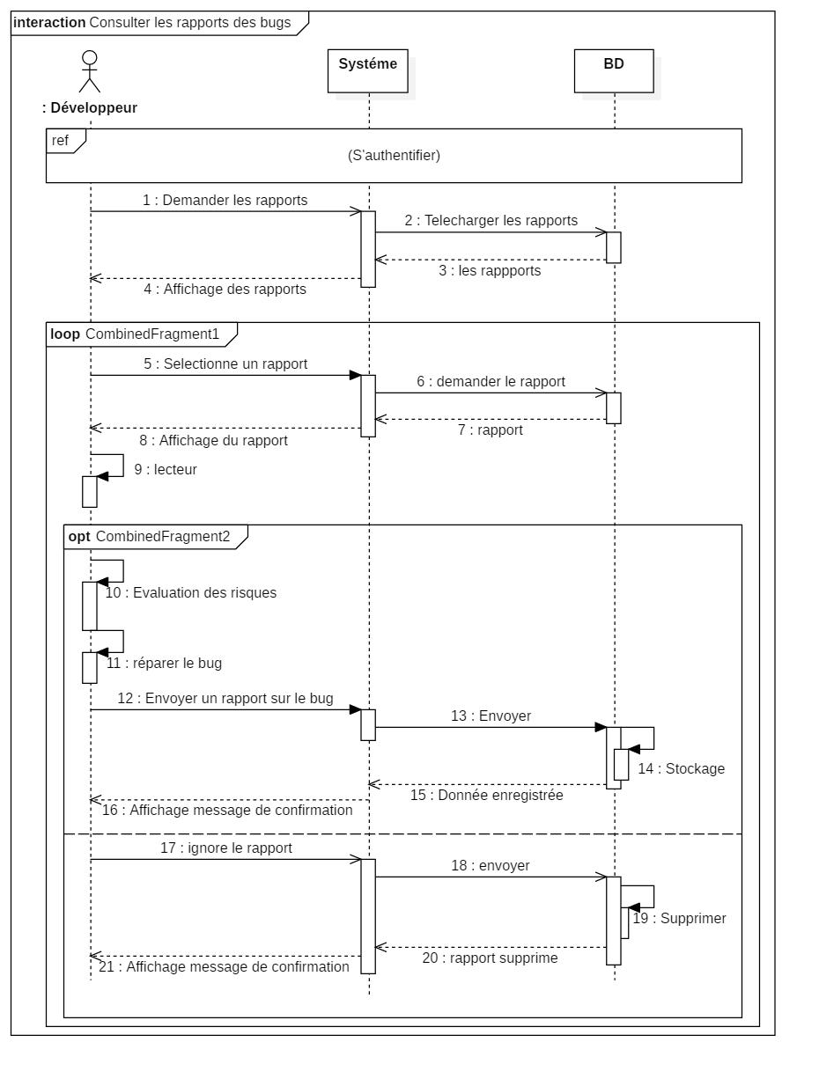

1. **Diagramme de classe:**

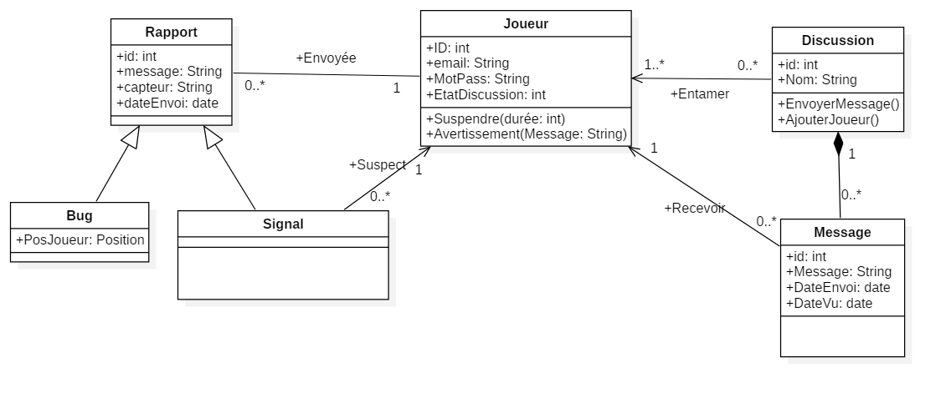

1. **Diagramme MPD de la base de donnée**

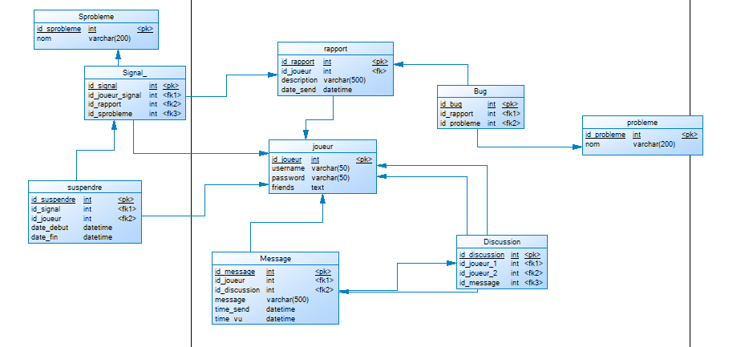

**Node js :**

Jusqu'ici, **JavaScript avait toujours été utilisé du côté du client**, c'est-à-dire du côté du visiteur qui navigue sur notre site. Le navigateur web du visiteur (Firefox, Chrome, IE...) exécute le code JavaScript et effectue des actions sur la page web.

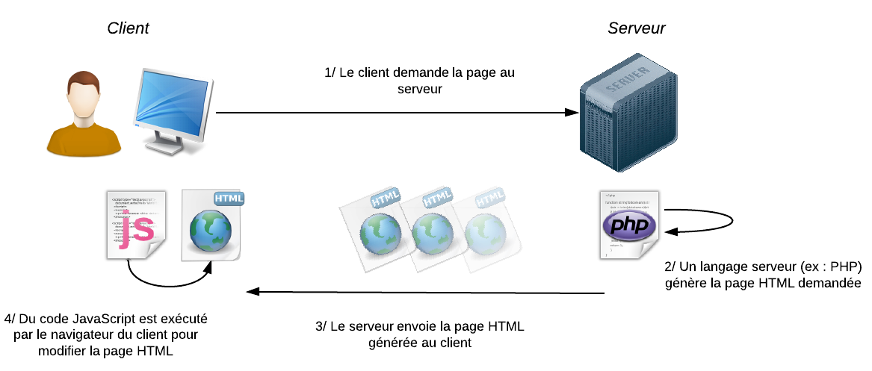

Par contre, **Node.js offre un environnement côté serveur** qui nous permet aussi d'utiliser le langage JavaScript pour générer des pages web. En gros, il vient en remplacement de langages serveur comme PHP, Java EE, etc.

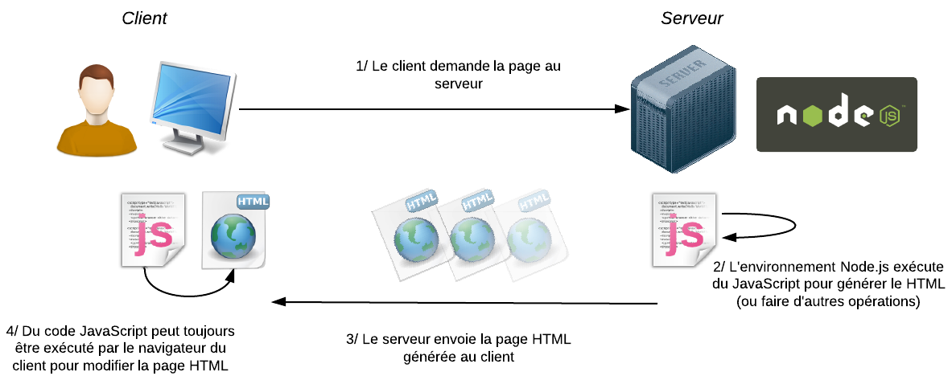

Avec Node.js, vous pouvez créer des applications rapides comme :

* Un serveur de Chat
* Un système d'upload très rapide
* ... et de façon générale n'importe quelle application qui doit répondre à de nombreuses requêtes rapidement et efficacement, en temps réel

**socket.io :**

C'est une bibliothèque qui nous simplifie beaucoup les choses, socket.io se base sur plusieurs techniques différentes qui permettent la communication en temps réel

Habituellement, sur le Web, la communication est asynchrone. Le Web a toujours été conçu comme ça : le client demande et le serveur répond.

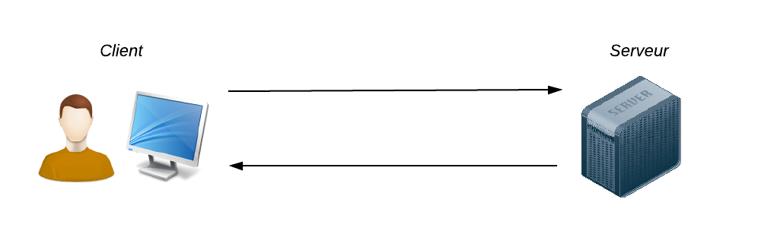

**WebSocket** est une fonctionnalité supportée par l'ensemble des navigateurs récents. Elle permet un **échange bilatéral synchrone** entre le client et le serveur.

**socket.io** nous permet d'utiliser les WebSockets très facilement.

**WebSocket** est une nouveauté du Web qui permet de laisser une sorte de "tuyau" de communication ouvert entre le client et le serveur. Le navigateur et le serveur restent connectés entre eux et peuvent s'échanger des messages dans un sens comme dans l'autre dans ce tuyau. Désormais, le serveur peut donc lui-même décider d'envoyer un message au client comme un grand !

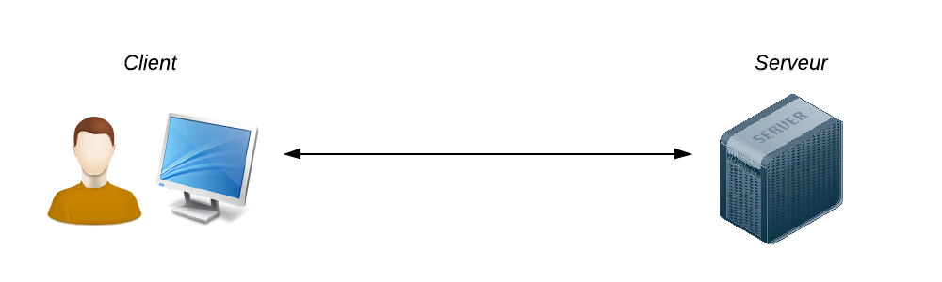

**Emettre et recevoir des messages avec socket.io:**

Quand on utilise socket.io, on doit toujours s'occuper de deux fichiers en même temps :

* Le fichier serveur (ex : app.js) : c'est lui qui centralise et gère les connexions des différents clients connectés au site.
* Le fichier client (ex : index.html) : c'est lui qui se connecte au serveur et qui affiche les résultats dans le navigateur.

##### **Le serveur (app.js) :**

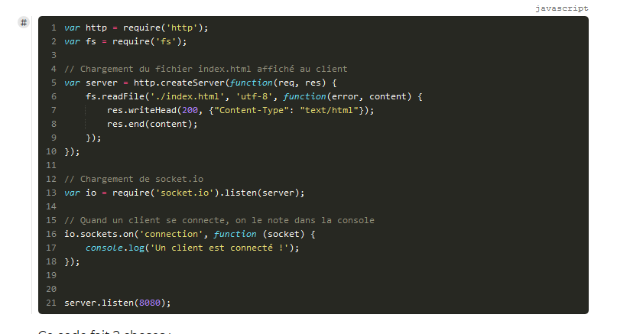

Ce code fait 2 choses :

* Il renvoie le fichier index.html quand un client demande à charger la page dans son navigateur.
* Il se prépare à recevoir des requêtes via socket.io. Ici, on s'attend à recevoir un seul type de message : la connexion. Lorsqu'on se connecte via socket.io, on logge ici l'information dans la console.

**Le client (index.html) :**

Intéressons-nous maintenant au client. Le fichier index.html est envoyé par le serveur node.js. C'est un fichier HTML tout ce qu'il y a de plus classique, si ce n'est qu'il contient un peu de code JavaScript qui permettra ensuite de communiquer avec le serveur en temps réel via socket.io :

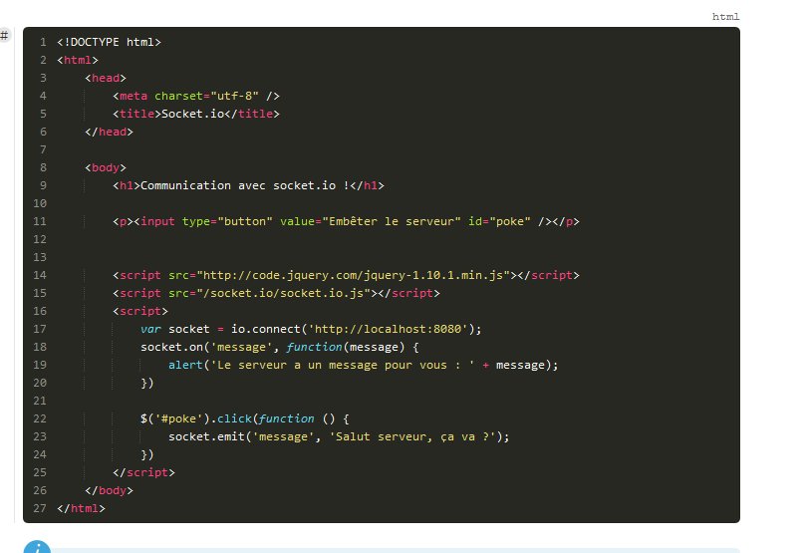

#### **Envoi et réception de messages :**

Maintenant que le client est connecté, on peut échanger des messages entre le client et le serveur. Il y a 2 cas de figure :

* Le serveur veut envoyer un message au client
* Le client veut envoyer un message au serveur

##### **Le serveur veut envoyer un message au client**

Je propose que le serveur envoie un message au client lorsqu'il vient de se connecter, pour lui confirmer que la connexion a bien fonctionné. Rajoutez ceci au fichier app.js :



Du côté du fichier index.html (le client), on va écouter l'arrivée de messages de type "message" :

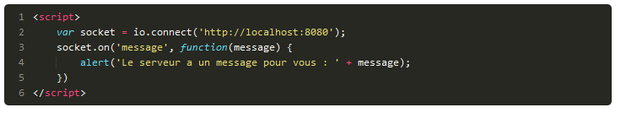

Avec socket.on(), on écoute les messages de type "message". Lorsque des messages arrivent, on appelle la fonction de callback qui, ici, affiche simplement une boîte de dialogue.

Essayez, vous verrez que lorsque vous chargez la page index.html, une boîte de dialogue s'affiche indiquant que la connexion a réussi !

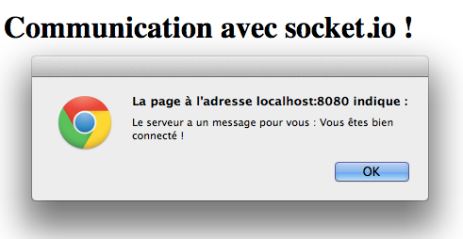

**Discussion :**

Voilà exemple de discussion entre deux joueur

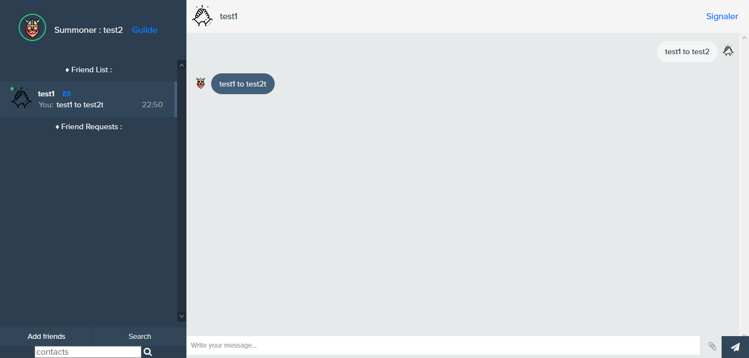

Code source (cote joueur) :

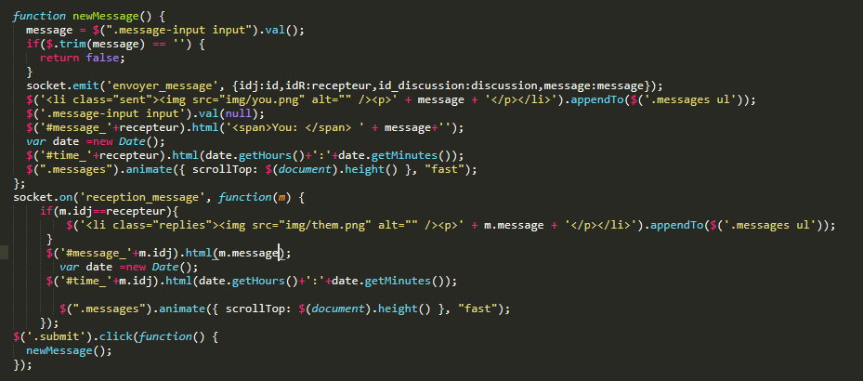

Code source (cote serveur node js) ;

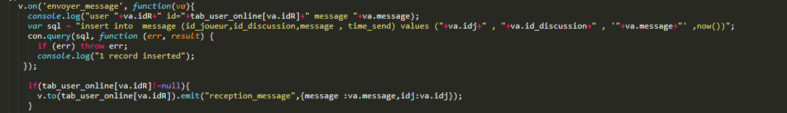

**Signaler un compte :**

Cote joueur :

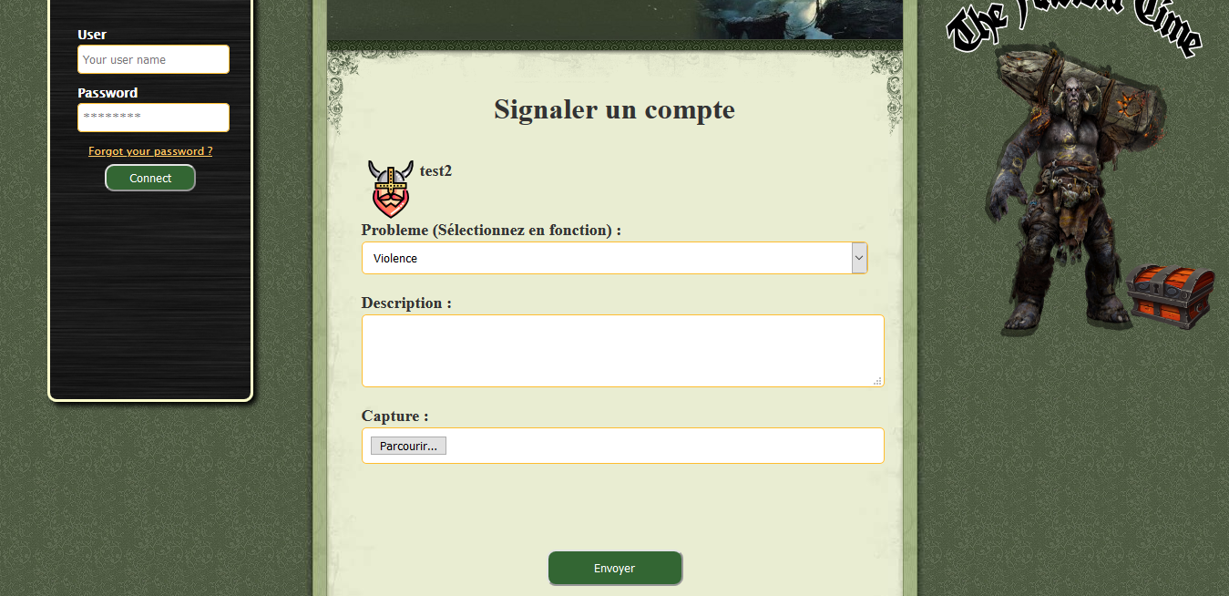

cote serveur :

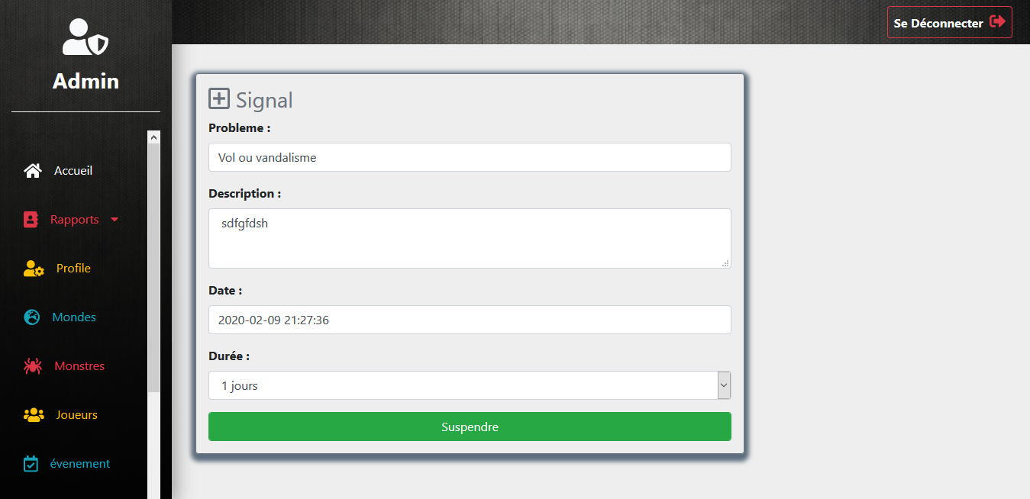

**Bug :**

Cote joueur :

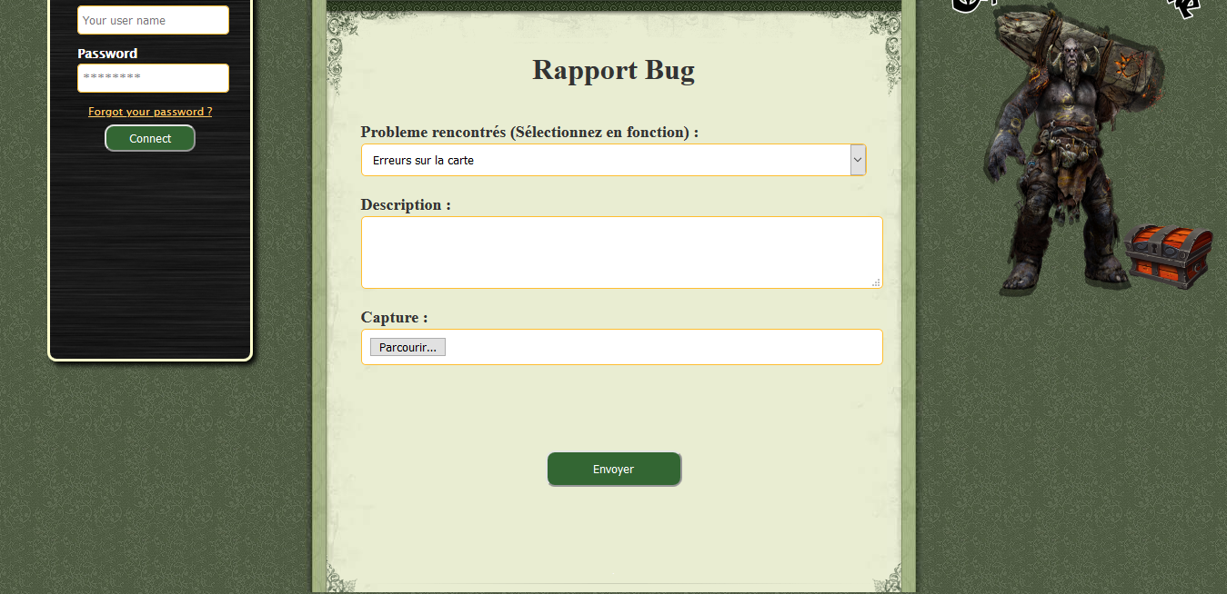

cote serveur :

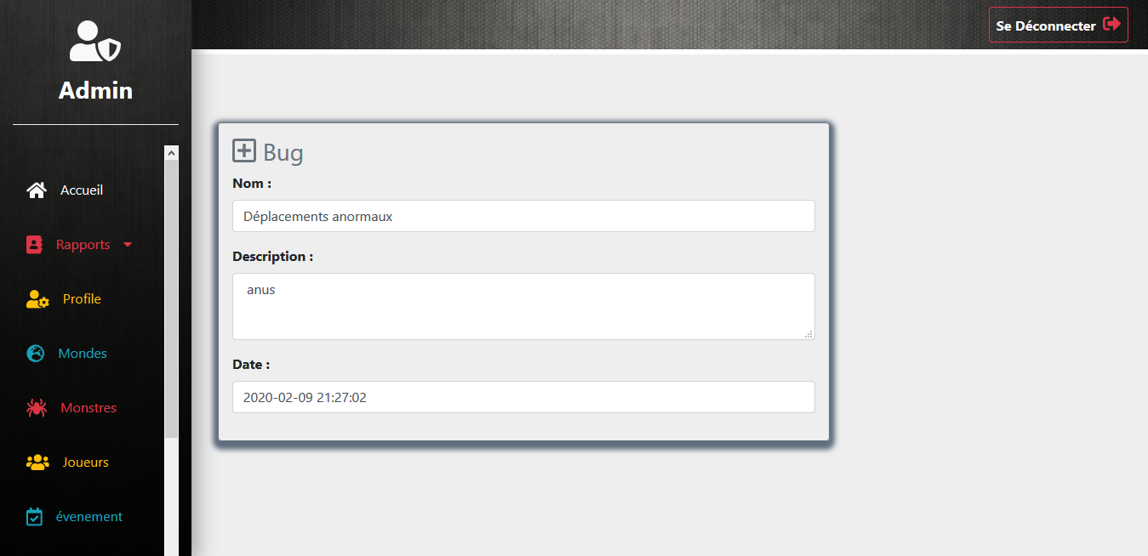

1. Diagramme de classe:

on a deux diagrammes de classe :

-le premier diagramme représente les classes de notre jeu :

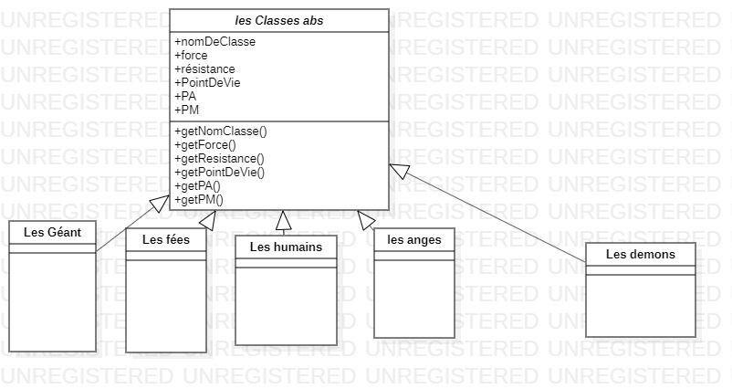

Chaque classe a les mêmes attributs de la classe mère et les mêmes opérations,les valeurs initiaux de chaque attribut se diffère entre les classes.

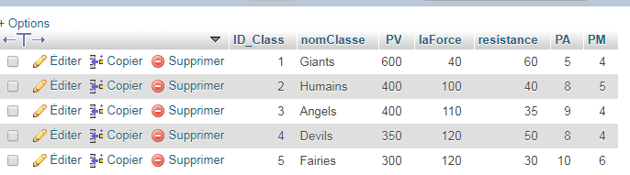

* Le deuxième diagramme va représenter les activités des joueurs (atttaquer ,se deplacer …) :

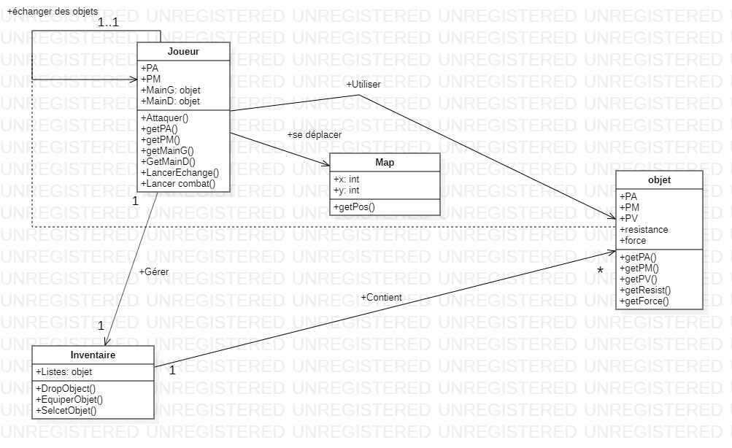

1. Diagramme de cas d’utilisation :

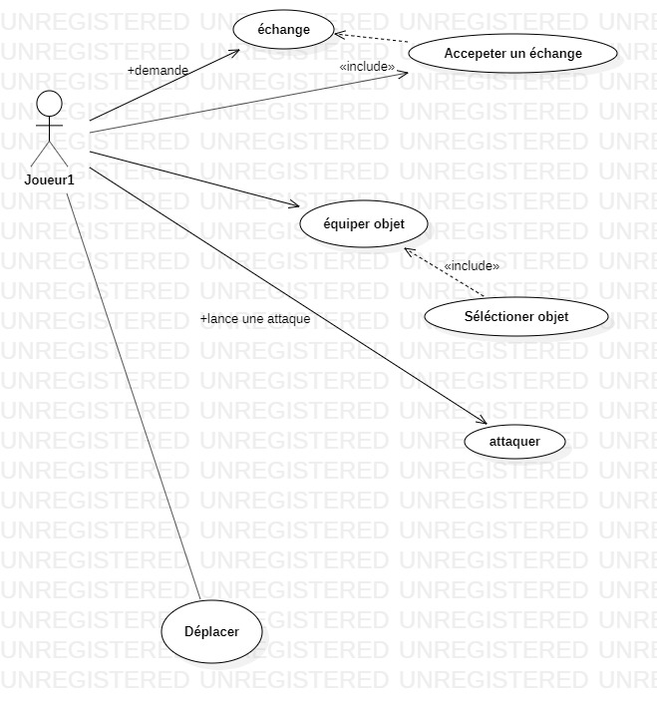

1. Diagramme d’états-transitions ,de Séquence et l’implémentation:

* Se déplacer : le déplacement se faite si le joueur a des points de mouvement suffisante.(PM>0)  
   il se fait au niveau de la map(la carte), en utilisant des cordonnées (x,y)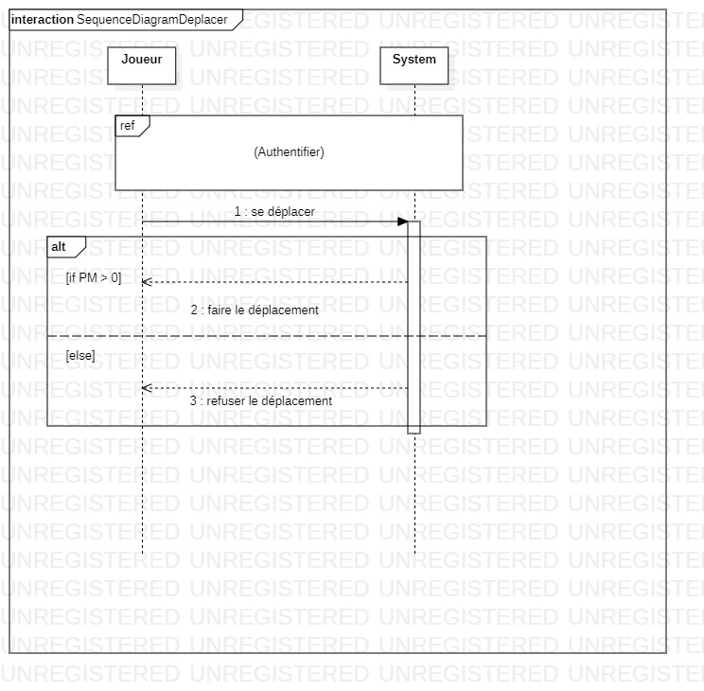

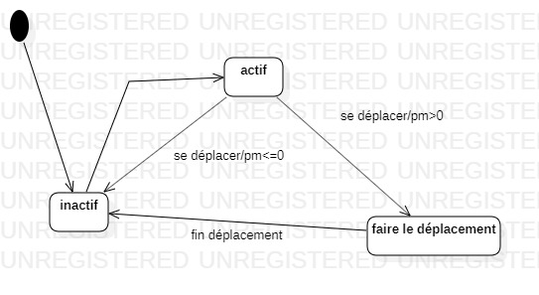

* Attaquer : attaquer une cible précise durant une combat, on calcul les dégâts infliger par l’attaquant et on retire des Points de Vie à la cible tenant en compte la résistance de ce dernier .  
  l’attaquant doit avoir des Points d’Actions(PA>0) suffisantes pour lancer une attaque.

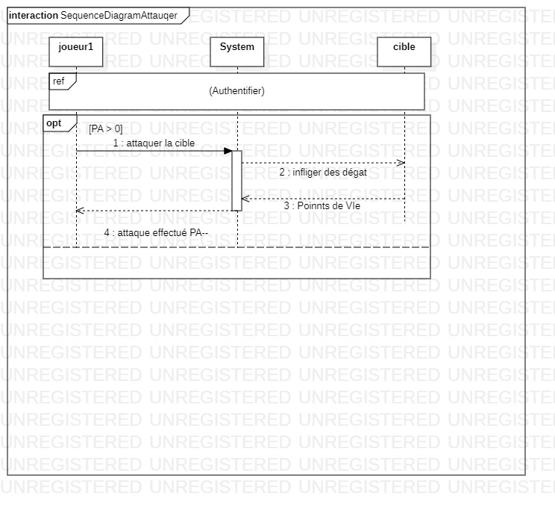

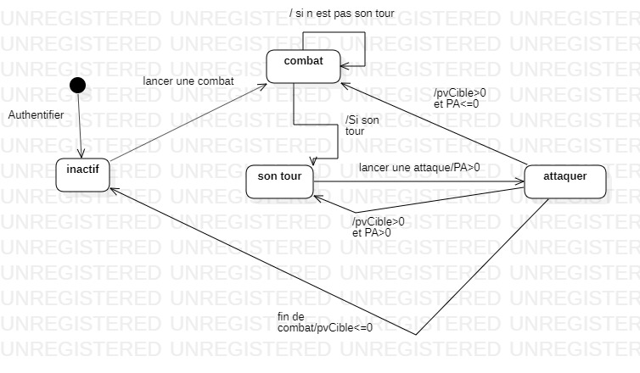

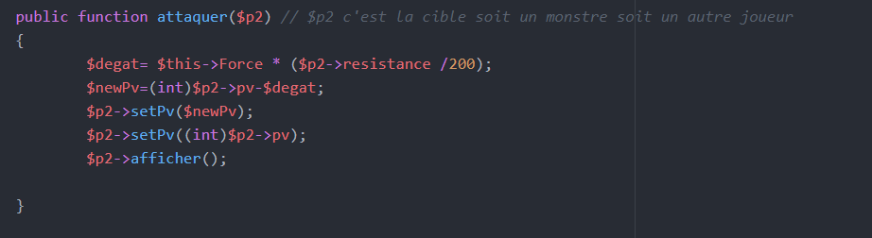

* équiper un objet : c’est choisir un objet de l’inventaire de joueur et l’équiper ,l’objet sera équiper dans la main gauche ou bien la main droite

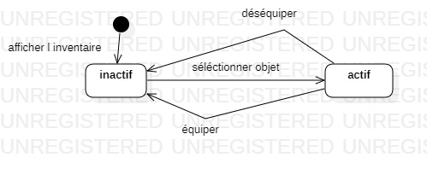

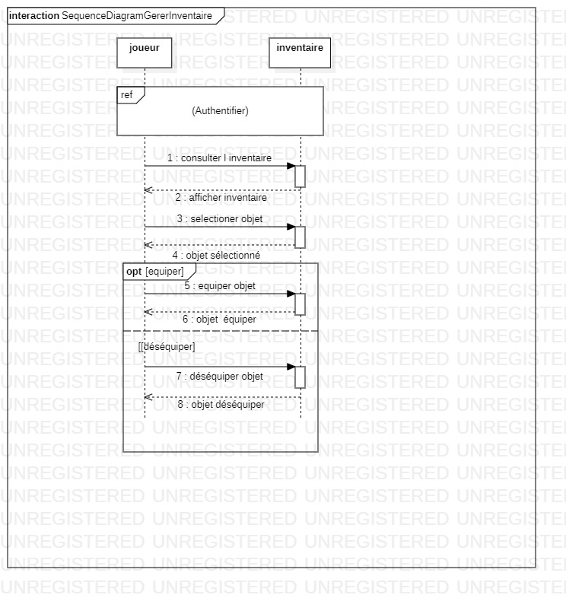

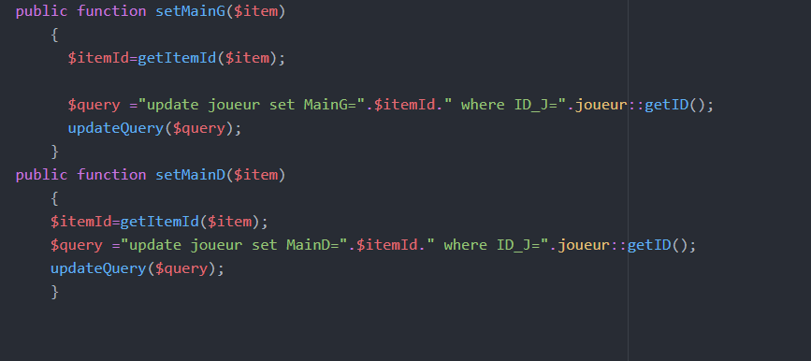

* échange : un joueur peut recevoir une demande de faire un échange avec un autre joueur donc il peut accepter ou bien refuser,si il accepte il peut selectioner quelques objets pour les échangers contre l’argent ou bien contre autres objets.

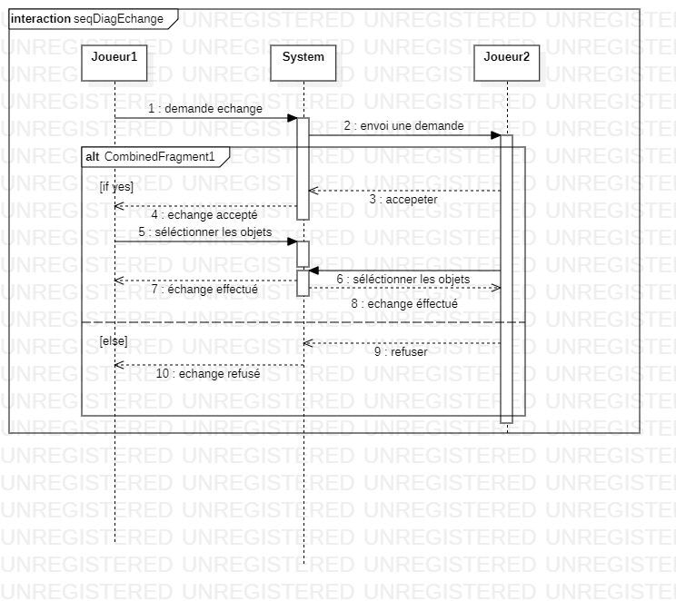

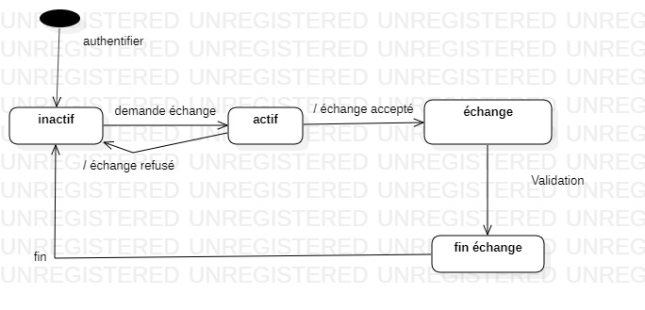

1. l’implémentation:

* des fonciton pour manipuler la base de donnée

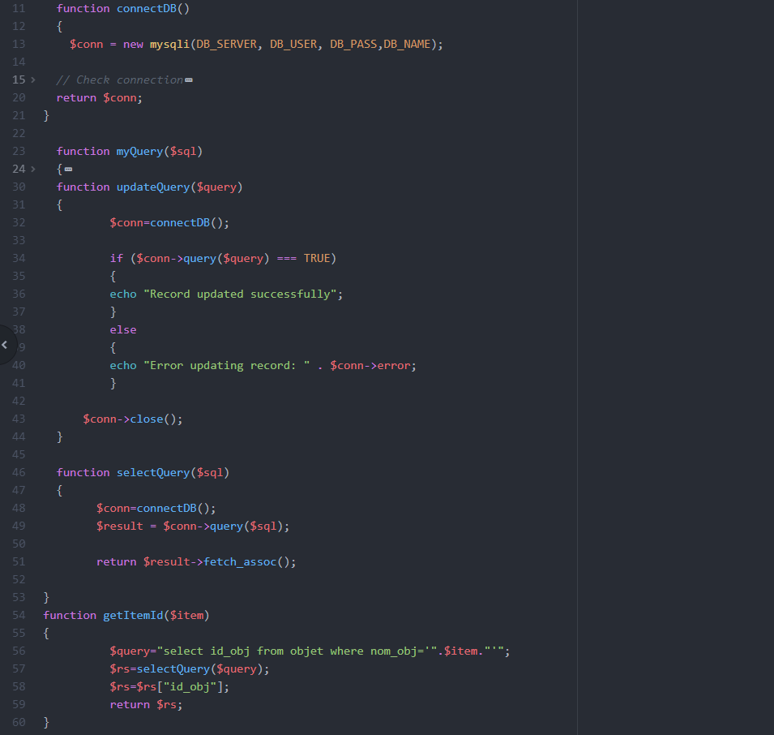

* la classe joueur PHP :

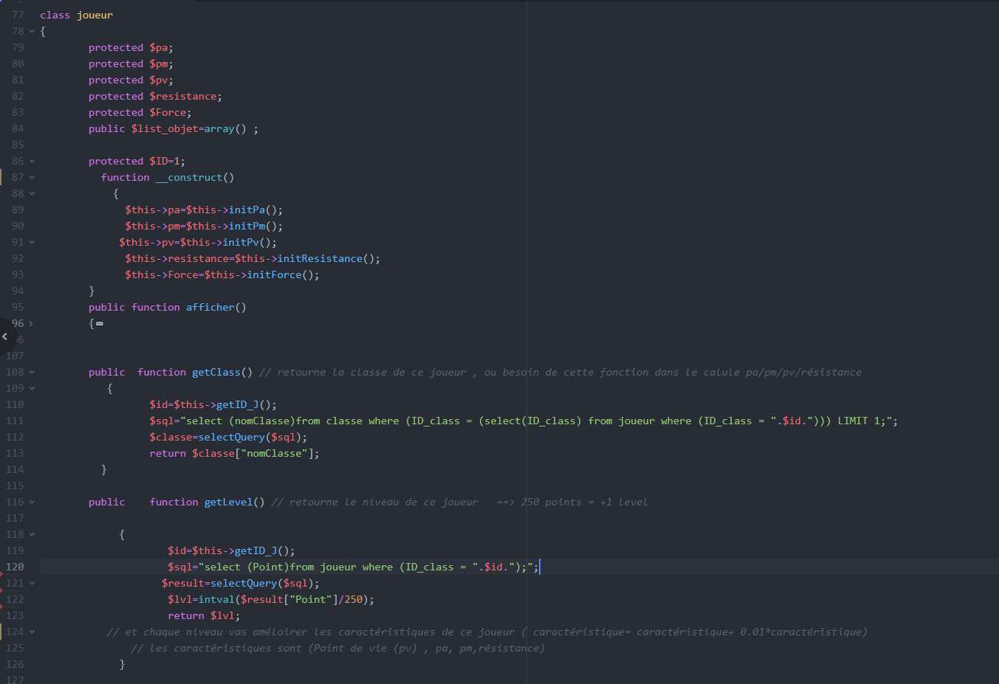

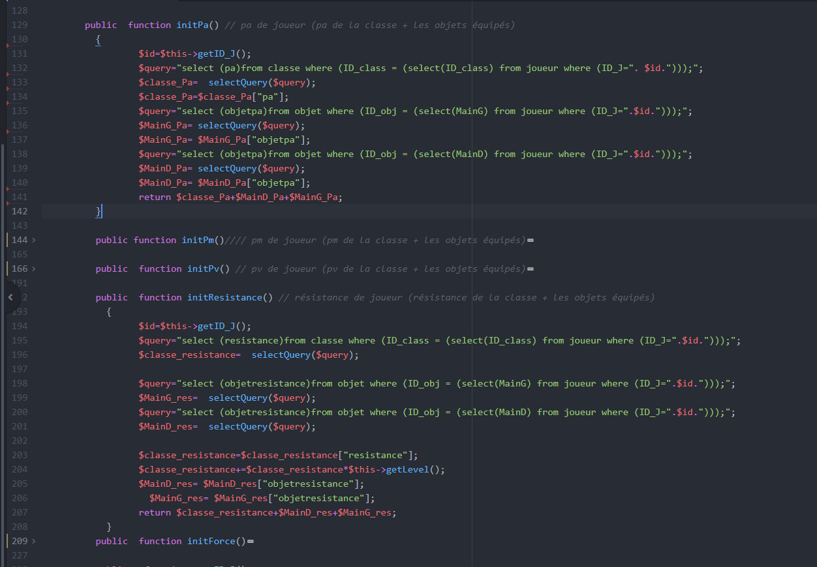

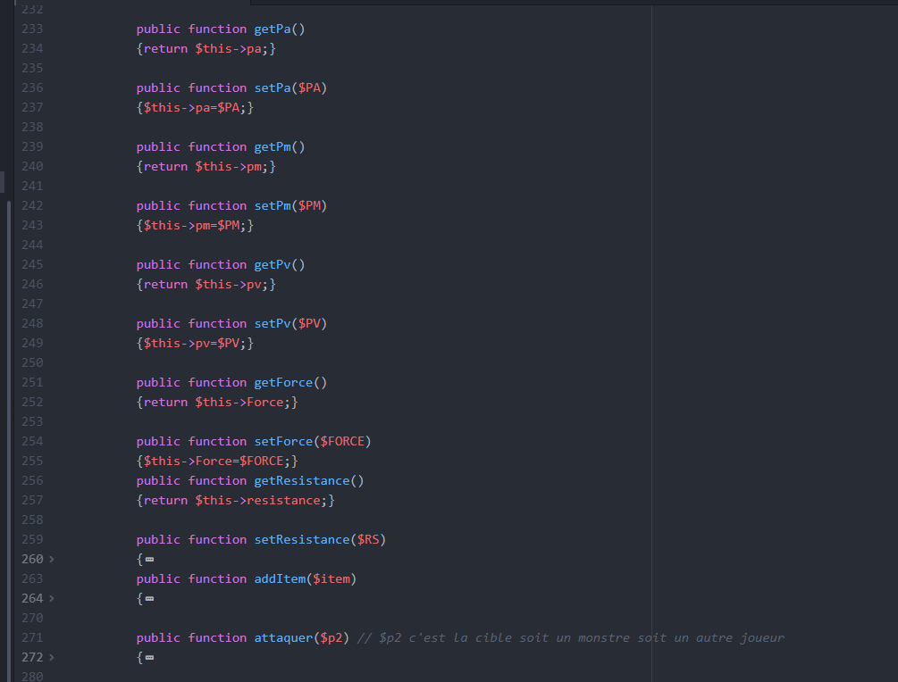

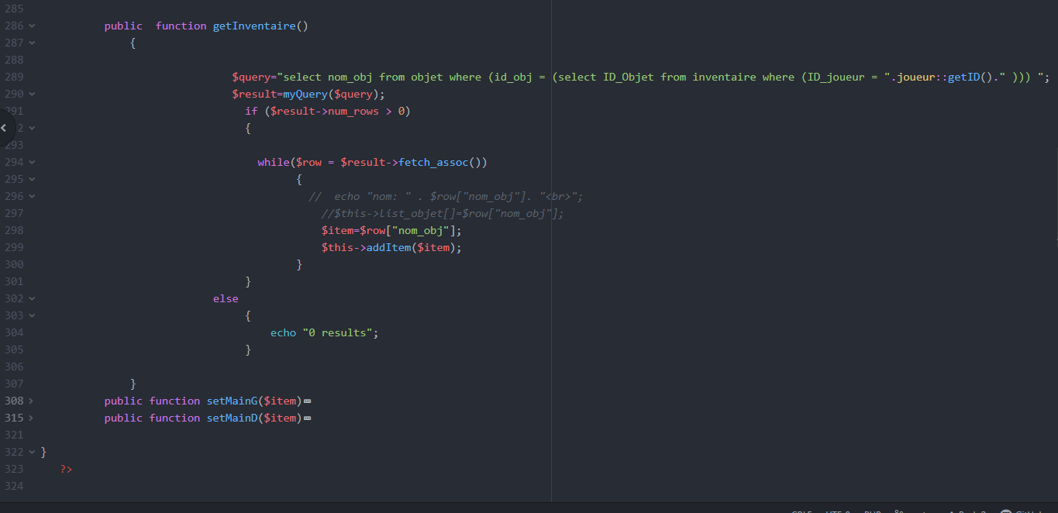

# Monde , Dungeon , Etage , Evènement , Monstre :

# Description des données :

## Création des mondes :

Comme chaque jeux avec une multitudes de joueurs, il existe le besoin de crée plusieurs mondes, ainsi que pour réduire le flux de données pour chaque server, et évité qu’un seul et même serveur ou plus précisément monde aie des joueurs de niveau supérieur avec des débutant, pour cela pour chaque 1000 joueurs inscrits on créera un nouveau monde.

## Création de dungeons :

Les dungeons et l’endroit le plus fréquenter par les joueurs qui veulent gagner un maximum d’or ainsi qu’élever leur niveau.

Chaque monde aura plusieurs dungeons de différente difficulté avec des apparitions aléatoires pour une durée de temp bien déterminé, chaque dungeons est composé de plusieurs étages avec difficulté croissante et chaque étage aura des monstres ainsi qu’un Boss.

## Création des évènements :

Les évènement sont une partie tré importante pour les jeux MMORPG ou n’importe quelle autre jeux multijoueur, puisque grâce à ces derniers le jeu sera toujours UP TO DATE et incitera les joueurs a se connecter beaucoup plus souvent et a dépenser beaucoup plus d’argent, pour crée ces événements il y’aura une collaboration entre les administrateurs du jeu et les développeur, chaque événement aura une durée bien déterminer ainsi que des thèmes différent, il est possible d’avoir plus d’un événement en simultané sur un même monde.

## Création des monstres :

Dans notre mondes on aura plusieurs type de monstre qui aurons des niveau ainsi que différente attaques, on poura trouver des monstres dans le monde et surtout dans les dungoen ou on pourra trouver un type de monstre spéciale Les BOSSES, qui sont le challenge a battre pour passer au prochaine étage.

# I-Use Case :

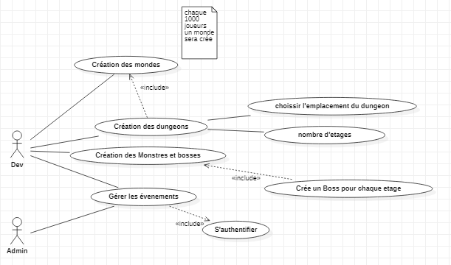

# II-Diagramme de séquence :

## Création des Monde :

pour chaque 1000 joueurs inscrits on créera un nouveau monde.

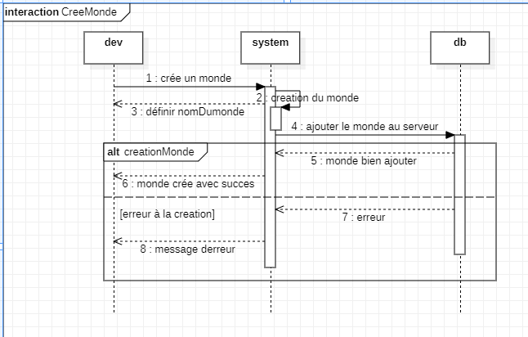

## Création des évènements :

Chaque événement aura une durée bien déterminer ainsi que des thèmes différent, il est possible d’avoir plus d’un événement en simultané sur un même monde.

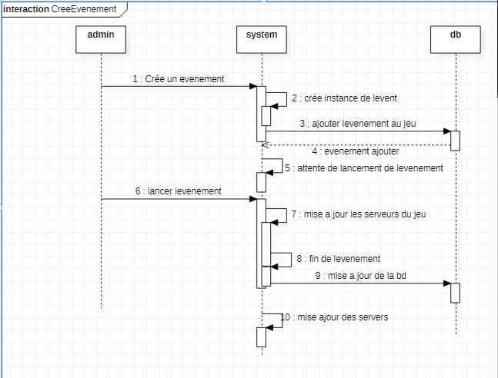

## Création des monstres :

Dans notre mondes on aura plusieurs type de monstre qui aurons des niveau ainsi que différente attaques, on poura trouver des monstres dans le monde et surtout dans les dungoen ou on pourra trouver un type de monstre spéciale Les BOSSES.

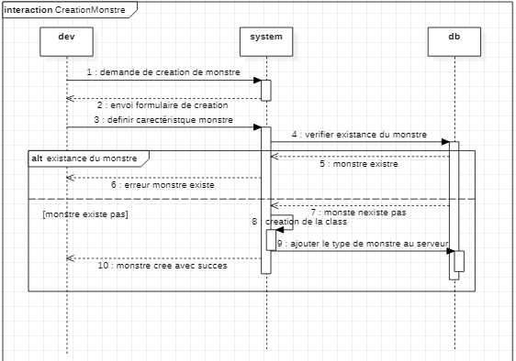

# III-Diagramme d’activité :

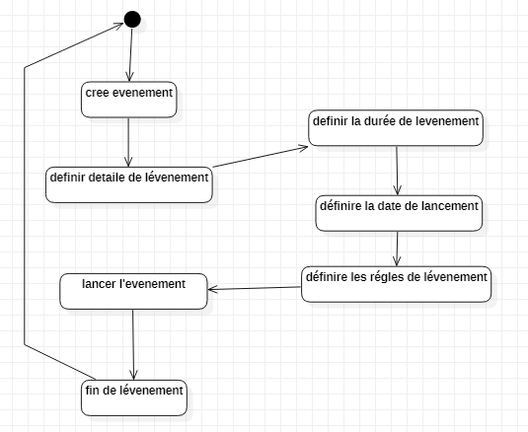

# IV-Diagramme De Classes :

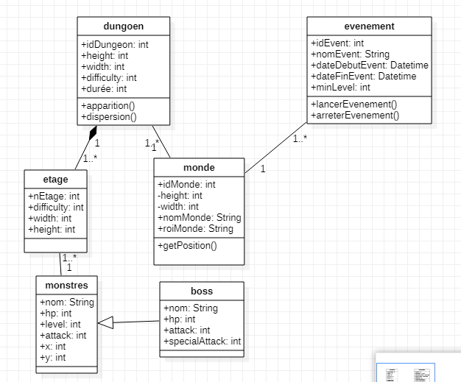

Le mondes est là ou les joueurs se retrouverons chaque monde a une taille bien précisent sur 2 dimension, ainsi qu’un après un SPECIAL EVENT qui aura lieux chaque 1.5 mois.

Chaque monde a plusieurs dungeons de difficulté différente qui se compose de plusieurs étages se la difficulté de ce dernier pour pouvoir passer chaque étage les joueurs devrons battre le boss de cette étage.

# Principe d’implémentation :

Dans notre projet on a utilisé le principe d’héritage de l’orienté objet de PHP

Pour faciliter et amélioré notre travail, on a aussi utilisé la méthode actif record : En génie logiciel, **le patron de conception (design pattern) active record (enregistrement actif en français)** est une approche pour lire les données d'une base de données. Les attributs d'une table ou d'une vue sont encapsulés dans une classe. Ainsi l'objet, instance de la classe, est lié à un tuple de la base. Après l'instanciation d'un objet, un nouveau tuple est ajouté à la base au moment de l'enregistrement. Chaque objet récupère ses données depuis la base ; quand un objet est mis à jour, le tuple auquel il est lié l'est aussi. La classe implémente des accesseurs pour chaque attribut.

Utilisation de l’actif code record :

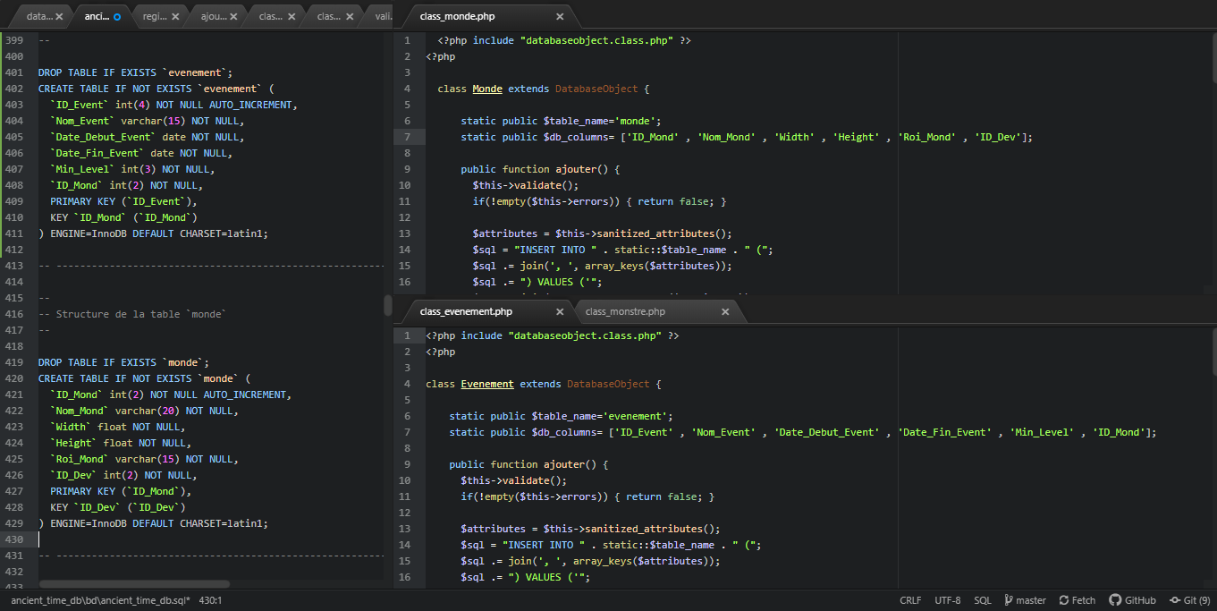

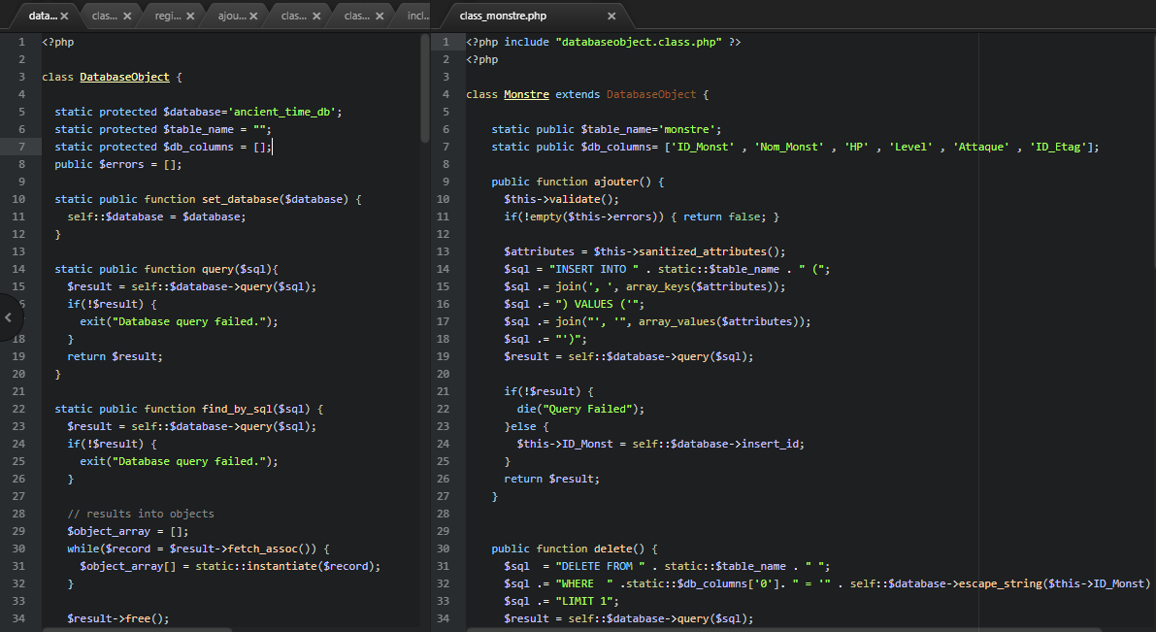Voici un exemple de l’utilisation de l’héritage ainsi qu’actif code record dernier dans notre projet pour la class monstre :

Dans la class Databaseobject existe plusieurs fonction que nous allons utilisé avec plus de 35 class

Donc on a opté pour l’utilisation de l’héritage et Active Code record pour avoir un code facile à utiliser et optimal

# Explication de certaine class :

## Class monde :

Dans cette class nous avons utilisé les principes expliquer au début, cette class contient 6 attributs

Id_mond : chaque monde aura un id puisque pour chaque 1000 joueur on aura un monde

Nom_monde : son nom

Width : sa largeur

Height : sa hauteur

Roi_monde : un roi qui sera defini a chaque evenement particulier « couronnement du roi »

Id_dev ; le crateur du monde

# Securité :

Pour la securité nous avons ajouter plusieurs fonction pour un minimum d’exposition au danger

# 

## Le panel administrateur :

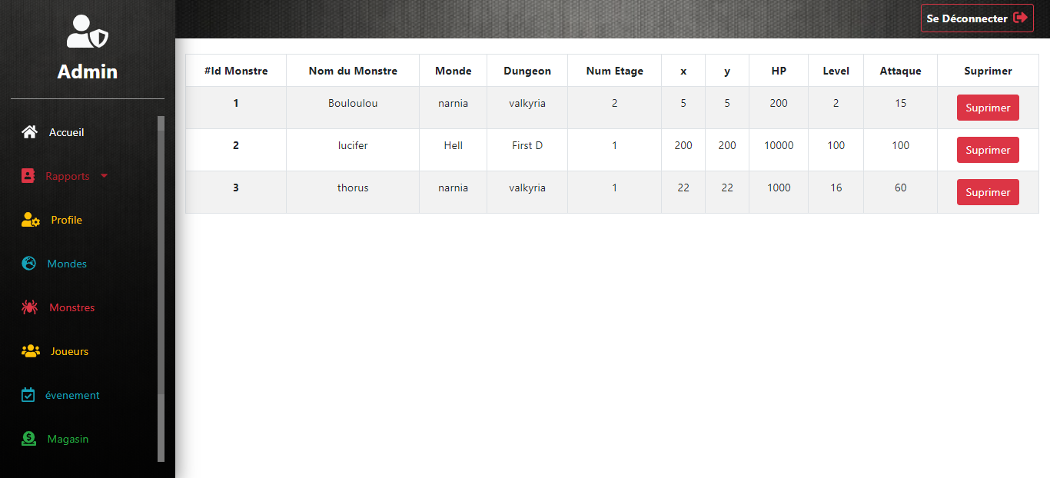

## Monde :

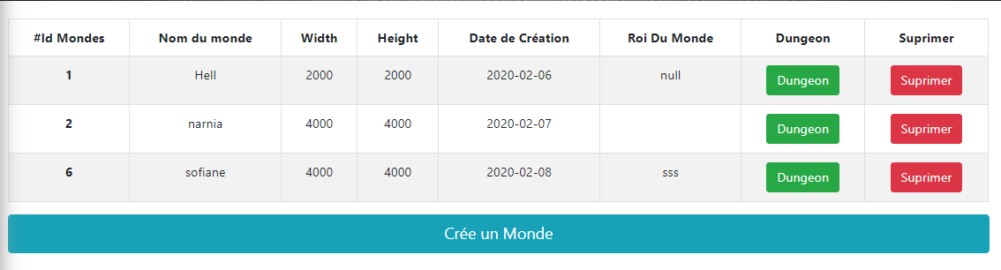

## Dungeon :

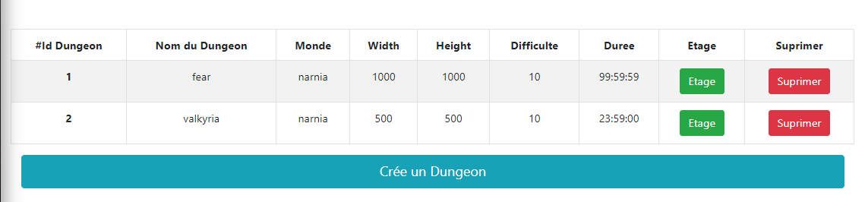

## Etage :

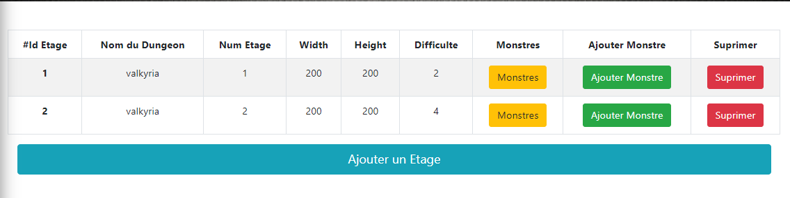

## Monstre Etage :

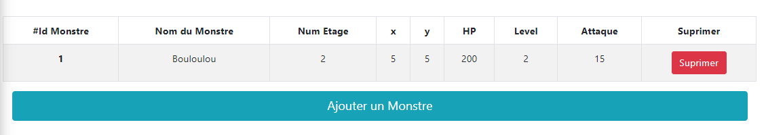

## Ajouter des Monstre :

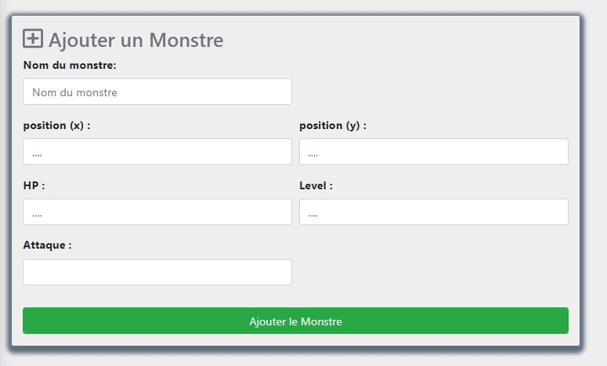

## Evènement :

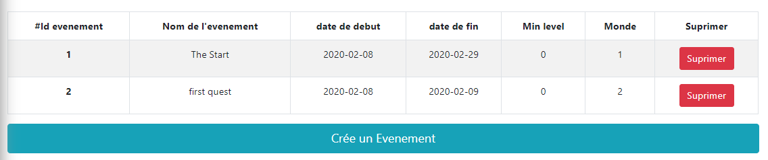

## Exemple de jointure :

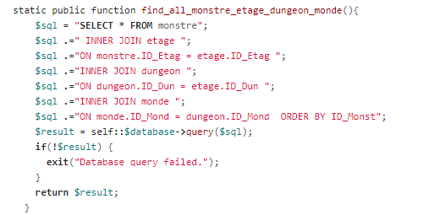

## Exemple de Query utilisé :

